UBND TP. HỒ CHÍ MINH
TRƯỜNG ĐẠI HỌC SÀI GÒN

KHOA TOÁN - ỨNG DỤNG

Môn học: Học sâu
ĐỀ TÀI: XẤP XỈ HÀM SỐ DÙNG MẠNG MLP
Giảng viên hướng dẫn: TS. Đỗ Như Tài
Thành viên thực hiện
Họ và tên | MSSV
Phạm Hoàng Tiến | 3123580051
Thạch Ngọc Thảo | 3123580046
Nguyễn Thái Tú | 3123580058
Biện Hữu Khang | 3123580017

Thành Phố Hồ Chí Minh, tháng 11 năm 2026

TÓM TẮT
Bài tập xấp xỉ hàm số dùng mạng MLP đã được thực hiện bằng Python và PyTorch nhằm khảo sát khả năng học hàm mật độ Gaussian hai chiều trên miền đầu vào hữu hạn. Dữ liệu đầu vào đã được lấy mẫu theo phân phối đều; nhãn được tính trực tiếp từ hàm mục tiêu, không bổ sung nhiễu. Bộ dữ liệu gồm 2.000 mẫu huấn luyện, 500 mẫu kiểm định và 100 mẫu kiểm tra độc lập. Mạng sử dụng hàm kích hoạt Tanh ở các tầng ẩn, đầu ra tuyến tính và bộ tối ưu Adam; checkpoint được lựa chọn theo sai số trên tập kiểm định.
Ba nhóm thực nghiệm đã khảo sát số mẫu huấn luyện, số nơ-ron của một tầng ẩn và số tầng ẩn; mỗi cấu hình được chạy với ba seeds. Việc tăng số mẫu nhìn chung giúp giảm sai số. Trong các mạng một tầng ẩn có từ một đến mười nơ-ron, cấu hình chín nơ-ron đạt sai số kiểm định trung bình thấp nhất. Trong nhóm khảo sát độ sâu, mạng bốn tầng ẩn, mỗi tầng mười nơ-ron, đạt kết quả tốt nhất theo sai số kiểm định; sai số tuyệt đối trung bình trên tập kiểm tra đạt khoảng 0,000721. Kết quả cho thấy chất lượng xấp xỉ phụ thuộc đồng thời vào dữ liệu, khả năng biểu diễn và quá trình tối ưu. Phạm vi kết luận được giới hạn ở các cấu hình và bộ dữ liệu đã khảo sát.

MỤC LỤC
GIỚI THIỆU 1
1. Chuẩn bị dữ liệu 2
1.1. Phát biểu vấn đề 3
1.2. Sinh dữ liệu và chia 4
1.3. Tiền xử lý dữ liệu và kiểm tra 5
1.4. Khảo sát trực quan và thống kê dữ liệu 6
2. Mạng perceptron đa lớp 8
2.1. Kiến trúc mô hình và nguyên lý hoạt động 9
2.2. Thiết lập huấn luyện và môi trường thực thi 12
2.2.1. thiết lập huấn luyện 12
2.2.2. Cài đặt Pytorch và môi trường thực thi 14
3. Kết quả thực nghiệm 17
3.1. Mục tiêu và quy trình thực nghiệm 18
3.2. Thực nghiệm A – Ảnh hưởng của số mẫu huấn luyện 20
3.2.1. Thiết lập thực nghiệm 20
3.2.2. Kết quả định lượng 20
3.2.3. Phân tích kết quả 21
3.3. Thực nghiệm B – Ảnh hưởng của số nơ-ron tầng ẩn 22
3.3.1. Thiết lập thực nghiệm 22
3.3.2. Kết quả định lượng 23
3.3.3. Phân tích độ rộng, thiếu khớp và quá khớp 25
3.4. Thực nghiệm C – Ảnh hưởng của số tầng ẩn 26
3.4.1. Thiết lập thực nghiệm 26
3.4.2. Kết quả sai số và thời gian huấn luyện 27
3.4.3. Phân tích quá trình hội tụ 29
4. ĐÁNH GIÁ VÀ PHÂN TÍCH CHUNG 31
4.1. Đánh giá bằng các chỉ số hồi quy 32
4.2. Đánh giá trực quan khả năng xấp xỉ hàm 32
4.3. Tổng hợp ảnh hưởng của dữ liệu, độ rộng và độ sâu 37
4.4. Phân tích khả năng tổng quát hóa và độ ổn định 38
4.5. Khả năng tái lập và truy vết kết quả 39
4.6. Hạn chế và hướng cải tiến 39
5. KẾT LUẬN 40
TÀI LIỆU THAM KHẢO 42
PHỤ LỤC A. LỆNH TÁI LẬP THỰC NGHIỆM 42

​

​

DANH SÁCH CHỮ VIẾT TẮT
MLP: Multi-Layer Perceptron — mạng perceptron đa lớp.
MSE: Mean Squared Error — sai số bình phương trung bình.
MAE: Mean Absolute Error — sai số tuyệt đối trung bình.
RMSE: Root Mean Squared Error — căn bậc hai của sai số bình phương trung bình.
CPU: Central Processing Unit — bộ xử lý trung tâm.

DANH SÁCH BẢNG
Bảng M.1. Tổng quan ba nhóm thực nghiệm 2
Bảng 1.1. Phân chia dữ liệu và vai trò của từng tập 5
Bảng 1.2. Thống kê mô tả tập huấn luyện 7
Bảng 2.1. Thiết lập huấn luyện mô hình. 12
Bảng 2.2. Các thư viện và ràng buộc phiên bản cài đặt 15
Bảng 2.3. Môi trường thực thi được ghi nhận của nhóm C 15
Bảng 2.4. Tổ chức mã nguồn 16
Bảng 3.1. Thiết lập chung của ba nhóm thực nghiệm 18
Bảng 3.2. Kết quả thực nghiệm A trên ba seeds 20
Bảng 3.3. Kết quả thực nghiệm B trên ba seeds 23
Bảng 3.4. MSE của các cấu hình độ sâu 27
Bảng 3.5. Chỉ số bổ sung, số tham số và thời gian huấn luyện của nhóm C 27
Bảng 3.6. Số epoch thực chạy và epoch của checkpoint tốt nhất trong nhóm C 30
Bảng 4.1. Cấu hình được lựa chọn trong từng nhóm theo validation MSE trung bình 37

DANH SÁCH HÌNH
Hình 1.2. Scatter 3D của 2.000 mẫu huấn luyện với hai tọa độ đầu vào $x1,x2$và nhãn $y=fx1,x2$. 6
Hình 1.3. Histogram của $x1,x2,y$trong tập huấn luyện. 7
Hình 2.1. Kiến trúc MLP cơ sở với hai đầu vào, một tầng ẩn gồm 10 nơ-ron và một đầu ra tuyến tính. 10
Hình 2.2. Minh họa hàm kích hoạt Tanh. 11
Hình 2.3. Quy trình huấn luyện, lựa chọn checkpoint và đánh giá mô hình. 14
Hình 3.1. Test MSE và test MAE theo số mẫu huấn luyện A. Mỗi điểm biểu diễn trung bình ba seeds; thanh sai số biểu diễn độ lệch chuẩn. 21
Hình 3.2. Train MSE, validation MSE và test MSE theo số nơ-ron B của mạng một tầng ẩn. Các đường biểu diễn trung bình ba seeds, kèm độ lệch chuẩn. 24
Hình 3.3. Test MAE theo số nơ-ron B. Chỉ số MAE bổ sung góc nhìn về độ lớn trung bình của sai số tuyệt đối. 25
Hình 3.4. So sánh MSE trên train, validation và test, test MAE và thời gian huấn luyện theo số tầng ẩn C. Trục MSE sử dụng thang logarithm để thể hiện rõ các mức sai số. 28
Hình 3.5. Diễn biến train loss và validation loss của C = 1, 2, 3, 4. Mỗi màu tương ứng một seed; nét liền biểu diễn train và nét đứt biểu diễn validation. 29
Hình 4.1. Bề mặt hàm Gaussian hai chiều làm mục tiêu xấp xỉ. 33
Hình 4.2. Bề mặt xấp xỉ của mạng một tầng ẩn, 10 nơ-ron, seed 42. 34
Hình 4.3. Bề mặt xấp xỉ của mạng bốn tầng ẩn, mỗi tầng 10 nơ-ron, seed 42. 35
Hình 4.4. Giá trị thật–dự đoán và residual trên test của mạng một tầng ẩn, seed 42. 36
Hình 4.5. Giá trị thật–dự đoán và residual trên test của mạng bốn tầng ẩn, seed 42. 36

GIỚI THIỆU
Xấp xỉ hàm số là một bài toán cơ bản trong học máy, trong đó mô hình học mối quan hệ giữa các biến đầu vào và giá trị đầu ra từ những mẫu dữ liệu đã biết. Mạng perceptron đa lớp, hay Multi-Layer Perceptron (MLP), có thể kết hợp các phép biến đổi tuyến tính và hàm kích hoạt phi tuyến để biểu diễn những quan hệ phức tạp. Chất lượng xấp xỉ phụ thuộc vào dữ liệu huấn luyện, kiến trúc mạng và quy trình tối ưu tham số.
Trong bài tập này, nhóm xây dựng mạng MLP để xấp xỉ hàm mật độ Gaussian hai chiều trên một miền đầu vào hữu hạn. Dữ liệu đầu vào được lấy mẫu theo phân phối đều trên miền khảo sát; nhãn được tính trực tiếp từ công thức Gaussian, không bổ sung nhiễu. Cách thiết lập này cung cấp một hàm mục tiêu xác định, giúp đối chiếu kết quả dự đoán của mạng với giá trị thật.
Mục tiêu của bài tập là triển khai đầy đủ quy trình bằng PyTorch, bao gồm sinh dữ liệu, xây dựng mô hình, huấn luyện bằng lan truyền ngược, lựa chọn checkpoint theo validation và đánh giá trên tập test độc lập. Bên cạnh việc đạt sai số nhỏ, báo cáo tập trung giải thích sự thay đổi về chất lượng mô hình khi điều chỉnh các yếu tố thực nghiệm.
Ba nhóm thực nghiệm được xây dựng gồm: nhóm A khảo sát số mẫu huấn luyện; nhóm B khảo sát số nơ-ron của mạng một tầng ẩn; nhóm C khảo sát số tầng ẩn khi giữ cố định độ rộng. Mỗi cấu hình được chạy với ba seeds để quan sát sự biến động do khởi tạo và quá trình huấn luyện.
Các nội dung thực hiện của nhóm gồm xây dựng bộ dữ liệu có khả năng tái lập; triển khai MLP và vòng lặp train/validation bằng PyTorch; lưu checkpoint, log và kết quả từng lượt; tổng hợp bảng, biểu đồ và phân tích ảnh hưởng của dữ liệu, độ rộng, độ sâu. Báo cáo đồng thời thảo luận khả năng tổng quát hóa, chi phí huấn luyện và những giới hạn của thiết kế thực nghiệm.

3 NHÓM THỰC NGHIỆM:
Bảng M.1. Tổng quan ba nhóm thực nghiệm
Nhóm | Biến độc lập | Cấu hình đề xuất | Kết quả bắt buộc
A | Số mẫu train A | A = 200, 400, 600, 800, 1.000, 1.200, 1.400, 1.600, 1.800, 2.000; mạng một tầng ẩn, 10 nơ-ron | Bảng MSE/MAE hoặc RMSE; đồ thị sai số theo A, nhận xét xu hướng
B | Số nơ ron tầng ẩn B; MLP 1 tầng ẩn | B = 1, 2, …, 10; mạng một tầng ẩn, sử dụng 2.000 mẫu train | Bảng/ đồ thị so sánh; nhận xét thiếu khớp và quá khớp
C | Số tầng ẩn C | C = 1, 2, 3, 4 tầng ẩn; mỗi tầng 10 nơ-ron, sử dụng 2.000 mẫu train | Bảng/ đồ thị test error, loss hội tụ, thời gian huấn luyện

Phần 1
CHUẨN BỊ DỮ LIỆU

1.1. Phát biểu vấn đề
Cho hàm mật độ Gaussian 2 chiều:
$$f\left(x\right)=\frac{1}{2π\sqrt{\det\left(C\right)}}exp⁡(-\frac{1}{2}{\left(x-μ_{X}\right)}^{T}C^{-1}\left(x-μ_{X}\right))$$
Với:
$$μ=\left[\begin{matrix}0 \\ 0\end{matrix}\right];C=\left[\begin{matrix}0.3 & -0.5 \\ -0.5 & 2\end{matrix}\right]$$
Sinh ngẫu nhiên $x=(x_{1}, x_{2})$ trong miền $-2≤x_{1}≤2$; $-4≤x_{2}≤4$ và nhãn mục tiêu $y=f(x_{1}, x_{2})$
Bài toán là hồi quy có giám sát đầu vào mô hình học ánh xạ $f(x)≈y$, trong đó y là giá trị hàm mật độ Gaussian 2 chiều tại $x$. Đây không phải bài toán phân loại, và cũng không phải lấy mẫu chính đầu vào từ phân phối Gaussian. Đầu vào được lấy ngẫu nhiên theo phân phối đều để phủ miền quan sát, còn nhãn được tính bằng hàm mục tiêu xác định.
Hàm Gaussian 2 chiều được xác định bởi trung bình và ma trận hiệp phương sai. Trong đó:
$$\det\left(C\right)=0.6-0.25=0.35>0$$
Ma trận C đối xứng, có phần tử đầu đường chéo bằng 0,3 > 0 và định thức bằng 0,35 > 0. Theo tiêu chuẩn Sylvester đối với ma trận đối xứng cấp hai, C xác định dương và là ma trận hiệp phương sai hợp lệ. Giá trị cực đại lý thuyết của hàm Gaussian đạt tại tâm $x=μ={\left(0,0\right)}^{T}$:
$$f\left(μ\right)=\frac{1}{2π\sqrt{0,35}}≈0,269.$$
Trong mã nguồn “generate_data.py”, phép biến đổi $C^{-1}(x-μ)$ được tính bằng “np.linalg.solve(COVARIANCE, centered.T).T”. Các tham số np.linalg.solve đây là hàm numpy, COVARIANCE là ma trận hiệp phương sai C, centered là tọa độ đầu vào đã trừ vecto trung bình $μ$. Ý nghĩa là thay vì tính trực tiếp ma trận nghịch đảo, ở đây dùng thư viện numpy giải hệ phương trình:
$$Cz=x-μ$$
Từ đó ta tìm được:
$$z=C^{-1}(x-μ)$$
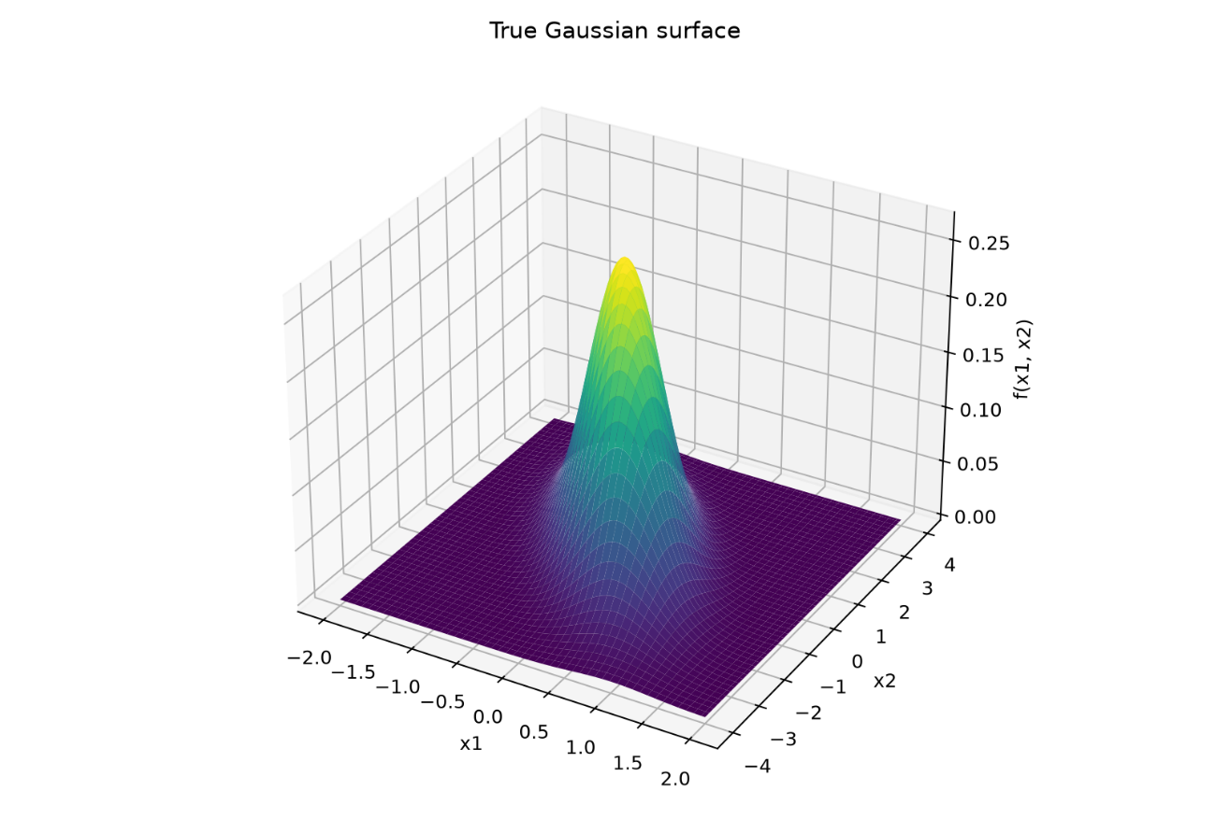
Sau đó lập quadratic form ($x^{T}Ax)$ và tính exp để ra nhãn y. Đây là bước tạo nhãn chính xác, không có nhiễu cộng thêm trong dữ liệu được báo cáo.

1.2. Sinh dữ liệu và chia
Các tọa độ $x_{1}$và $x_{2}$ được lấy mẫu độc lập theo phân phối đều trên các khoảng $\left[-2,2\right]$và $\left[-4,4\right]$. Với mỗi cặp tọa độ, hàm gaussian_density tính nhãn $y=f\left(x_{1},x_{2}\right)$. Chương trình sử dụng np.random.SeedSequence(42) để tạo ba luồng số ngẫu nhiên riêng cho train, validation và test. Cách tổ chức này giúp tái lập dữ liệu và tránh việc dùng chung một chuỗi lấy mẫu cho cả ba tập.
Bảng 1.1. Phân chia dữ liệu và vai trò của từng tập
Tập dữ liệu | Số mẫu | Đầu vào | Nhãn | Vai trò
Train | 2000 | $$x_{1}, x_{2}$$ | $$y$$ | Cập nhật trọng số
Validation | 500 | $$x_{1}, x_{2}$$ | $$y$$ | Chọn checkpoint/ cấu hình
Test | 100 | $$x_{1}, x_{2}$$ | $$y$$ | Đánh giá sau lựa chọn

Trong thí nghiệm A, chương trình chỉ lấy tiền tố 200, 400, …., 2000 hàng trong train.csv. Cách này tạo các tập con lồng nhau và giữ cố định validation/test. Mỗi seed đổi trạng thái khởi tạo model và thứ tự shuffle, không đổi bản thân tập con A.

1.3. Tiền xử lý dữ liệu và kiểm tra
Bộ dữ liệu gồm 3 cột $x_{1}, x_{2}, và y$ không phát hiện missing, NaN hoặc Inf trong kết quả. Khi nạp dữ liệu, training.py chuyển đầu vào thành tensor float 32 có shape (N,2) và nhãn thành tensor float 32 có shape (N,1). Giữ chiều cuối nhãn là quan trọng để tránh broadcasting sai với đầu ra (N,1) khi tính MSE Loss.
MLP không dùng StandardScaler; thay vào đó, bên trong forward, x₁ được chia cho 2 và x₂ chia cho 4, đưa miền đầu vào về xấp xỉ [−1, 1]². Đây là phép scaling theo miền đã biết, không fit mean/std từ validation hay test. Nhãn y được giữ nguyên.
Một đặc điểm của bộ dữ liệu là nhiều điểm xa đỉnh có y rất nhỏ: theo kết quả, khoảng 61,6% nhãn train thấp hơn 0,01. Vì vậy MSE tính trên toàn miền cần được diễn giải cùng bề mặt dự đoán, sai số vùng đỉnh và các metric bổ sung; một giá trị MSE nhỏ chưa đủ mô tả mọi sai lệch hình dạng.

1.4. Khảo sát trực quan và thống kê dữ liệu
Trước khi huấn luyện, dữ liệu được khảo sát bằng scatter 3D, biểu đồ phân bố và các thống kê mô tả. Mục đích là kiểm tra sự phù hợp giữa dữ liệu thực tế với miền lấy mẫu đã công bố, đồng thời nhận diện đặc điểm của nhãn có thể ảnh hưởng đến việc đánh giá mô hình.
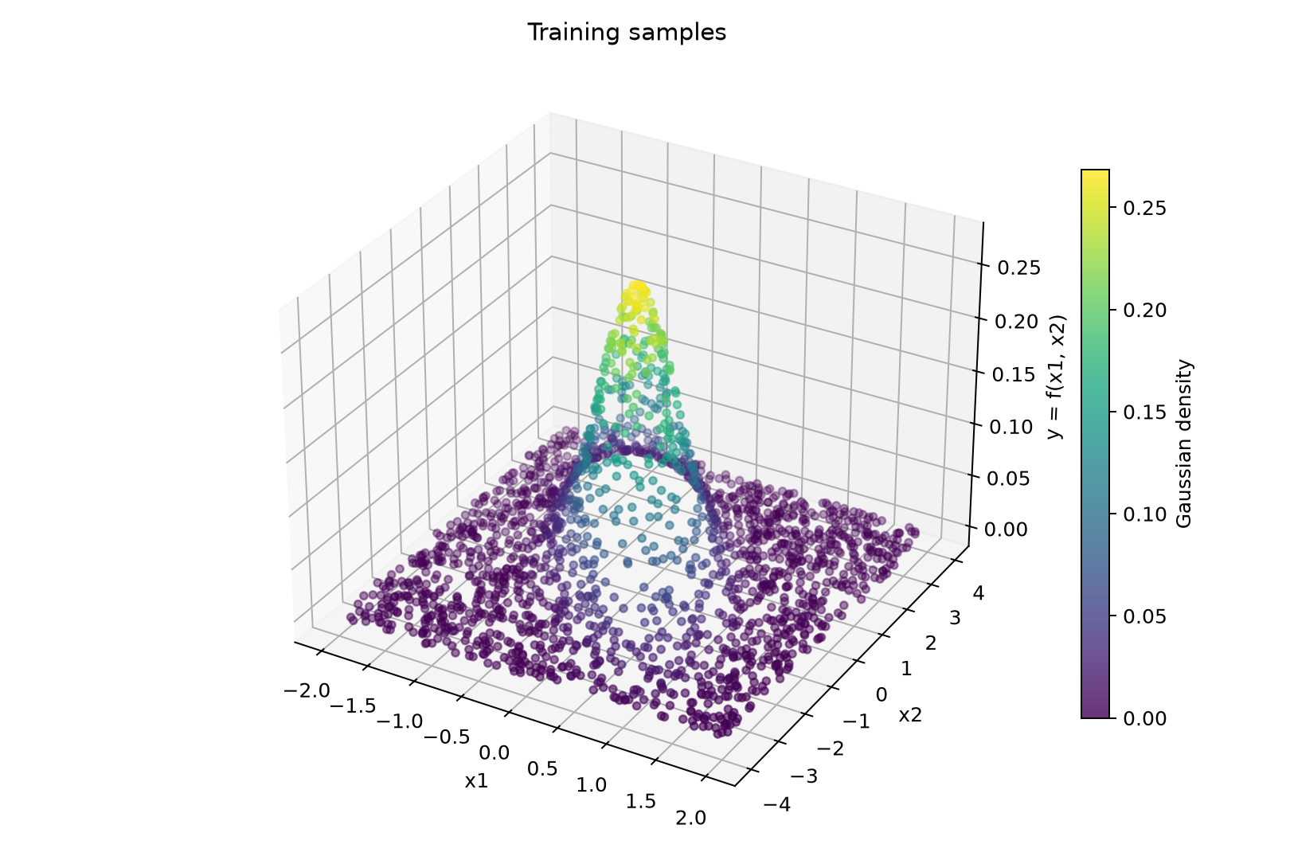
Hình 1.2. Scatter 3D của 2.000 mẫu huấn luyện với hai tọa độ đầu vào $x_{1},x_{2}$và nhãn $y=f\left(x_{1},x_{2}\right)$.
Scatter 3D thể hiện các mẫu dữ liệu nằm trên bề mặt của hàm mục tiêu. Các điểm gần tâm có nhãn lớn hơn, trong khi nhãn giảm mạnh khi đi xa vùng đỉnh. Vì nhãn được tính trực tiếp từ công thức và không có nhiễu cộng thêm, các sai lệch dự đoán sau huấn luyện phản ánh sai số xấp xỉ của mô hình đối với dữ liệu mục tiêu.
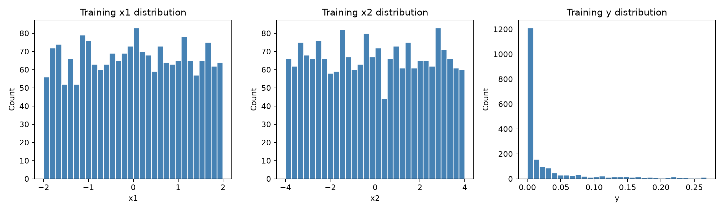

Hình 1.3. Histogram của $x_{1},x_{2},y$trong tập huấn luyện.
Histogram của $x_{1}$và $x_{2}$phù hợp với cách lấy mẫu phân phối đều trên miền đầu vào. Số mẫu giữa các khoảng không hoàn toàn bằng nhau do tính ngẫu nhiên của quá trình lấy mẫu hữu hạn. Phân bố nhãn y lệch về các giá trị nhỏ, do phần lớn diện tích của miền khảo sát nằm ngoài vùng đỉnh Gaussian.
Trong 2.000 mẫu train, có 1.232 mẫu có nhãn nhỏ hơn 0,01, chiếm 61,6%. Đặc điểm này cho thấy cần kết hợp sai số toàn tập với hình bề mặt và giá trị thật–dự đoán, vì một mô hình mô tả chưa tốt vùng đỉnh vẫn có thể dự đoán gần đúng nhiều điểm có nhãn rất nhỏ.
Bảng 1.2. Thống kê mô tả tập huấn luyện
Biến | Trung bình | Độ lệch chuẩn mô tả | Nhỏ nhất | Lớn nhất
$$x_{1}$$ | 0,007678 | 1,143259 | −1,999025 | 1,998268
$$x_{2}$$ | −0,017298 | 2,309263 | −3,998764 | 3,999983
$$y$$ | 0,031752 | 0,058677 | $$3,4971×{10}^{-13}$$ | 0,268514

Các thống kê được lấy từ tệp data/dataset_metadata.json. Độ lệch chuẩn mô tả trong bảng sử dụng mẫu số N; đây là thống kê của các giá trị dữ liệu, khác với độ lệch chuẩn mẫu giữa ba seeds được sử dụng ở phần kết quả thực nghiệm.

Phần 2
MẠNG PERCEPTRON ĐA LỚP

2.1. Kiến trúc mô hình và nguyên lý hoạt động
Model.py định nghĩa lớp MLP kế thừa nn.Module (quản lý các lớp, tham số và hoạt động của toàn bộ mô hình). Tham số hidden_sizes là một tuple độ rộng cho từng tầng ẩn, ví dụ (10,) tạo một tầng 10 nơ-ron, còn (10, 10, 10,10) tạo bốn tầng ẩn, mỗi tầng 10 nơ-ron. Mỗi tầng gồm nn.Linear (tính tổng có trọng số của các đầu vào rồi cộng bias) và Tanh biến đổi giá trị tiền kích hoạt về khoảng $\left(-1,1\right)$); tầng cuối nn.linear(…,1) không có hàm kích hoạt. Vì vậy đầu ra là một số thực, thích hợp cho hồi quy nhưng không bị ràng buộc phải dương.
Việc tổ chức mô hình bằng nn.Module và kết hợp các tầng nn.Linear dựa trên hướng dẫn xây dựng mạng của PyTorch Contributors (n.d.-a).
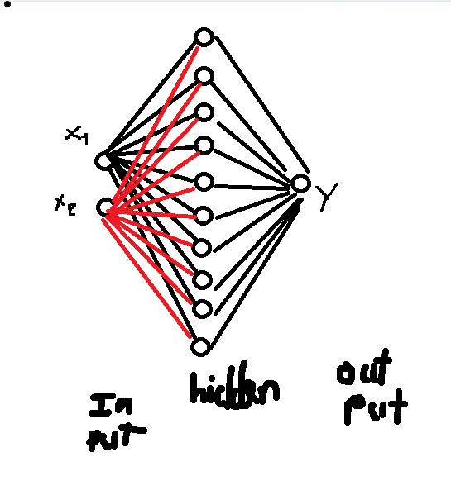
Hình 2.1. Kiến trúc MLP cơ sở với hai đầu vào, một tầng ẩn gồm 10 nơ-ron và một đầu ra tuyến tính.
Mô hình cơ sở có kiến trúc 2 -> 10 -> 1, bao gồm:
- Tầng đầu vào: tiếp nhận 2 đặc trưng $x_{1}$ và $x_{2}$, được chia lần lượt cho 2 và 4 để đưa về miền giá trị xấp xỉ $[-1, 1]$.
- Tầng ẩn: gồm 10 nơ-ron. Mỗi nơ-ron nhận thông tin từ cả 2 đầu vào, tính tổng có trọng số cộng bias và áp dụng hàm kích hoạt tanh.
- Tầng đầu ra: gồm một nơ-ron, tiếp nhận kết quả từ 10 nơ-ron ẩn để tính ra giá trị dự doán $\hat{y}$. Tầng này không sử dụng hàm kích hoạt.
Quá trình lan truyền tiến và loss:
- Lan truyền tiến: mô hình tiếp nhận 2 đầu vào $x_{1}$, $x_{2}$ các nơ-ron tầng ẩn tiếp nhận thông tin này và bắt đầu thực hiện phép biển đổi affine, tức là tính tổng có trọng số đầu vào và bias.
$$z=w_{1}x_{1}+w_{2}x_{2}+b$$
Trong đó:
$w:$ vecto trọng số
$b:$ bias của nơ-ron
Tiếp đến các giá trị sau khi được tính ở các nơ-ron thì chúng đi qua hàm kích hoạt tanh đưa về giá trị trong khoảng -1 đến 1, đồng thời bổ sung tính phi tuyến để mô hình có khả năng học các mối quan hệ phức tạp.
$$a=\tanh\left(z\right)=\frac{e^{z}-e^{-z}}{e^{z}+e^{-z}}$$
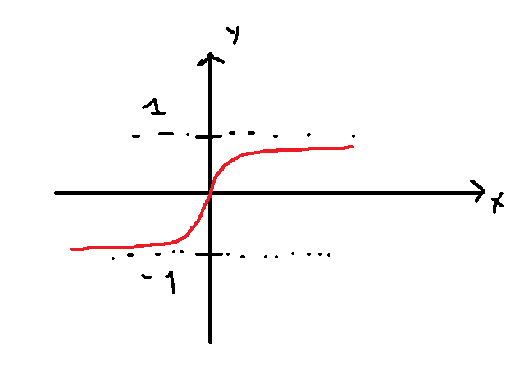
Hình 2.2. Minh họa hàm kích hoạt Tanh.
- Loss: được tính bằng MSE:
$$L_{MSE}=\frac{1}{N}\sum_{i=1}^{N}{{\left(y_{i}-{\hat{y}}_{i}\right)}^{2.}}$$Với đầu vào đã chuẩn hóa:
$$\tilde{x}=\left[\begin{matrix}x_{1}/2 \\ x_{2}/4\end{matrix}\right],$$
mạng một tầng ẩn thực hiện:
$$z^{\left(1\right)}=W^{\left(1\right)}\tilde{x}+b^{\left(1\right)}, \\ h^{\left(1\right)}=\tanh\left(z^{\left(1\right)}\right), \\ \hat{y}=W^{\left(2\right)}h^{\left(1\right)}+b^{\left(2\right)}.$$
Trong đó, W và b là các trọng số và bias được học từ dữ liệu. Với mạng nhiều tầng ẩn, mỗi tầng tiếp tục biến đổi đầu ra của tầng trước:
$$h^{\left(l\right)}=\tanh{​}\left(W^{\left(l\right)}h^{\left(l-1\right)}+b^{\left(l\right)}\right).$$
Tầng đầu ra sử dụng phép biến đổi tuyến tính để tạo một giá trị dự đoán. Hàm Tanh được áp dụng lên giá trị tiền kích hoạt của các tầng ẩn, giúp mạng biểu diễn quan hệ phi tuyến; nó không phải cơ chế khởi tạo trọng số.

2.2. Thiết lập huấn luyện và môi trường thực thi

2.2.1. thiết lập huấn luyện
Chương trình sử dụng TensorDataset và DataLoader để quản lý dữ liệu và tạo mini-batch. Trong pha huấn luyện, model.train() được gọi trước khi xử lý các batch. Với mỗi batch, chương trình xóa gradient cũ bằng optimizer.zero_grad(set_to_none=True), tính dự đoán và MSE loss, thực hiện loss.backward() để tính gradient, rồi cập nhật tham số bằng optimizer.step().
Khi đánh giá validation hoặc test, chương trình gọi model.eval() và thực hiện dự đoán trong ngữ cảnh torch.no_grad(). Pha này không tính gradient và không cập nhật trọng số. Việc chuyển chế độ rõ ràng giúp phân biệt quá trình học với quá trình đánh giá.
Các thao tác xóa gradient, lan truyền ngược, cập nhật tham số và phân biệt pha huấn luyện với pha đánh giá được đối chiếu với hướng dẫn tối ưu của PyTorch Contributors (n.d.-b).
Một epoch được ghi nhận là cải thiện khi validation loss nhỏ hơn giá trị tốt nhất đã lưu ít nhất min_delta. Nếu không đạt điều kiện cải thiện trong 40 epochs liên tiếp, quá trình huấn luyện dừng sớm. Trạng thái mô hình được chọn theo validation được khôi phục trước khi tính các chỉ số cuối cùng.
Bảng 2.1. Thiết lập huấn luyện mô hình.
Thành phần | Thiết lập
Framework | Pytorch
Loss function | MSE
Optimizer | Adam
Learning rate | 0,001
Batch size | 64
Epoch tối đa | 500
Early stopping patience | 40
Min delta | $${10}^{-8}$$
Random seed thực nghiệm | 42, 43, 44

Trong quá trình huấn luyện, tập dữ liệu train được chia thành các mini-batch với kích thước tối đa 64 mẫu. Ở mỗi batch, mô hình thực hiện lan truyền tiến để tạo ra giá trị dự đoán, sau đó tính sai số bằng hàm MSE. Tiếp theo, Pytorch sử dụng cơ chế tự động vi phân (autograd) thông qua loss.backward() để tính gradient, và thuật toán Adam cập nhật trọng số, bias của mô hình thông qua optimizer.step().
Quá trình huấn luyện được giới hạn tối đa 500 epoch và sử dụng kỹ thuật early stopping với patience bằng 40 min_delta bằng ${10}^{-8}$ nhằm hạn chế việc tiếp tục huấn luyện khi validation loss không còn cải thiện đáng kể. Sau mỗi epoch, mô hình được đánh giá trên tập validation để theo dõi kết quả và lựa chọn checkpoint phù hợp. Tập test được sử dụng cho bước đánh giá cuối cùng, không tham gia cập nhật tham số trong quá trình huấn luyện.
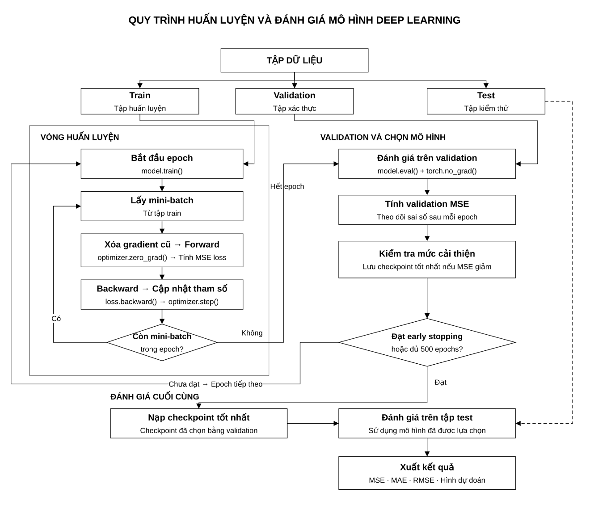
Hình 2.3. Quy trình huấn luyện, lựa chọn checkpoint và đánh giá mô hình.

2.2.2. Cài đặt Pytorch và môi trường thực thi
Mô hình MLP được triển khai bằng Python, sử dụng PyTorch để xây dựng mạng, tính gradient và cập nhật tham số. Lớp mô hình kế thừa torch.nn.Module; các tầng kết nối đầy đủ được tạo bằng nn.Linear, kết hợp hàm kích hoạt nn.Tanh tại các tầng ẩn. Tầng đầu ra sử dụng phép biến đổi tuyến tính để dự đoán một giá trị thực.
Dữ liệu được chuyển thành tensor có kiểu float32. Đầu vào có kích thước \((N,2)\), tương ứng hai tọa độ \(x_1,x_2\); nhãn có kích thước \((N,1)\). Chương trình sử dụng TensorDataset để tổ chức dữ liệu và DataLoader để chia mini-batch. Dữ liệu train được xáo trộn trong quá trình huấn luyện, còn validation và test được đánh giá theo thứ tự cố định.
Vòng lặp huấn luyện được cài đặt trực tiếp bằng PyTorch. Hàm mất mát là nn.MSELoss và bộ tối ưu là Adam. Chương trình sử dụng loss.backward() để tính gradient thông qua cơ chế tự động vi phân, sau đó gọi optimizer.step() để cập nhật trọng số và bias. Khi đánh giá, mô hình được chuyển sang chế độ model.eval() và thực hiện dự đoán trong ngữ cảnh torch.no_grad().
Bên cạnh PyTorch, NumPy được sử dụng để sinh dữ liệu, tính hàm Gaussian và xử lý các phép toán số học. Matplotlib được sử dụng để vẽ dữ liệu, bề mặt hàm, đường loss và các biểu đồ so sánh kết quả.
Bảng 2.2. Các thư viện và ràng buộc phiên bản cài đặt
Thư viện | Ràng buộc phiên bản | Vai trò
NumPy | >=1.26,<3 | Sinh dữ liệu, tính toán số học và xử lý ma trận
Matplotlib | >=3.8,<4 | Trực quan hóa dữ liệu và kết quả thực nghiệm
PyTorch | >=2.2,<3 | Xây dựng MLP, tính gradient, huấn luyện và đánh giá
Các ràng buộc trên được khai báo trong requirements.txt, thể hiện phạm vi phiên bản có thể cài đặt cho dự án. Đây không phải danh sách phiên bản chính xác của mọi phiên chạy.
Đối với phiên chạy thực nghiệm C được lưu trong báo cáo, thông tin môi trường được ghi tại results/experiments/C/experiment_config.json như sau:
Bảng 2.3. Môi trường thực thi được ghi nhận của nhóm C
Thành phần | Giá trị
Hệ điều hành | Windows 11
Python | 3.12.0
PyTorch | 2.14.0+cpu
NumPy | 2.2.6
Thiết bị tính toán | CPU
Số luồng PyTorch | 1
Thông tin này mô tả phiên chạy nhóm C. Đối với các phiên chạy A/B, không mặc định sử dụng cùng toàn bộ phiên bản và thiết lập thực thi nếu chưa có log xác nhận tương ứng. Vì vậy, thời gian huấn luyện được ưu tiên so sánh giữa các cấu hình trong cùng nhóm thực nghiệm.
Mã nguồn được tổ chức theo chức năng như sau:
Bảng 2.4. Tổ chức mã nguồn
Tệp | Chức năng
generate_data.py | Tính hàm Gaussian, sinh và lưu dữ liệu, xuất hình khảo sát
model.py | Định nghĩa MLP có thể thay đổi số tầng và độ rộng
training.py | Cung cấp các hàm nạp dữ liệu, huấn luyện, đánh giá và lưu/nạp checkpoint
train.py | Chạy mô hình baseline và xuất kết quả đánh giá
run_experiments_ab.py | Chạy thực nghiệm A và B, tổng hợp bảng và biểu đồ
run_experiments_c.py | Chạy thực nghiệm C, tổng hợp sai số, thời gian và đường hội tụ
requirements.txt | Khai báo các thư viện phụ thuộc
README.md | Hướng dẫn cài đặt, sử dụng và mô tả kết quả
Dữ liệu được lưu trong thư mục data, hình khảo sát nằm trong figures, còn checkpoint, log và kết quả thực nghiệm nằm trong results. Các script xác định đường dẫn dựa trên vị trí thư mục dự án, giúp chạy lại mà không phụ thuộc đường dẫn cá nhân.
Để hỗ trợ tái lập, chương trình sử dụng dữ liệu cố định và công bố seeds huấn luyện. Tuy nhiên, kết quả số học có thể khác biệt nhỏ giữa các phiên bản thư viện hoặc thiết bị tính toán. Việc lưu cấu hình, lịch sử loss và checkpoint giúp đối chiếu kết quả khi thực hiện lại thí nghiệm.

Phần 3
KẾT QUẢ THỰC NGHIỆM

3.1. Mục tiêu và quy trình thực nghiệm
Ba nhóm thực nghiệm được thực hiện nhằm khảo sát ảnh hưởng của quy mô dữ liệu huấn luyện, độ rộng và độ sâu của mạng MLP đến khả năng xấp xỉ hàm Gaussian hai chiều. Trong mỗi nhóm, chỉ thay đổi yếu tố đang khảo sát, còn các thiết lập khác được giữ cố định để tạo cơ sở so sánh.
Nhóm A thay đổi số mẫu huấn luyện từ 200 đến 2.000, sử dụng mạng một tầng ẩn gồm 10 nơ-ron. Nhóm B sử dụng toàn bộ 2.000 mẫu huấn luyện và thay đổi số nơ-ron của một tầng ẩn từ 1 đến 10. Nhóm C giữ cố định 2.000 mẫu huấn luyện và 10 nơ-ron trên mỗi tầng ẩn, đồng thời thay đổi số tầng ẩn từ 1 đến 4.
Bảng 3.1. Thiết lập chung của ba nhóm thực nghiệm
Thành phần | Thiết lập
Bài toán | Xấp xỉ hàm mật độ Gaussian hai chiều
Đầu vào và đầu ra | Hai đầu vào $x_{1},x_{2}$, một đầu ra $\hat{y}$
Dữ liệu huấn luyện | A: 200–2.000 mẫu; B và C: 2.000 mẫu
Dữ liệu validation | 500 mẫu cố định
Dữ liệu test | 100 mẫu độc lập, cố định
Chuẩn hóa đầu vào | $x_{1}/2$, $x_{2}/4$
Hàm kích hoạt tầng ẩn | Tanh
Tầng đầu ra | Tuyến tính
Hàm mất mát | MSE
Bộ tối ưu | Adam
Learning rate | 0,001
Batch size | 64
Số epoch tối đa | 500
Early stopping | Patience = 40; min_delta = ${10}^{-8}$
Weight decay | 0
Seeds huấn luyện | 42, 43, 44
Bộ dữ liệu được sinh cố định với seed 42. Trong các lần chạy, seeds 42, 43 và 44 điều khiển khởi tạo tham số mô hình và thứ tự xáo trộn dữ liệu huấn luyện; chúng không tạo lại các tập train, validation và test. Vì vậy, độ lệch chuẩn giữa các seeds phản ánh sự biến động do quá trình huấn luyện trên cùng bộ dữ liệu, chưa phản ánh sự biến động giữa các bộ dữ liệu được lấy mẫu độc lập.
Trong mỗi lượt chạy, mô hình được cập nhật tham số bằng tập train. Sau mỗi epoch, validation MSE được sử dụng để theo dõi tiến trình học và lựa chọn checkpoint. Sau khi kết thúc huấn luyện, checkpoint được chọn được sử dụng để tính các chỉ số trên train, validation và test. Tập test không tham gia cập nhật trọng số, lựa chọn epoch hoặc điều chỉnh cấu hình.
Các kết quả được tổng hợp bằng trung bình và độ lệch chuẩn mẫu trên ba seeds:
$$\overline{m}=\frac{1}{3}\sum_{i=1}^{3}{m_{i}}, s=\sqrt{\frac{1}{3-1}\sum_{i=1}^{3}{{\left(m_{i}-\overline{m}\right)}^{2}}}.$$
Trong đó, $m_{i}$ là giá trị chỉ số ở lần chạy thứ $i$. Các thanh sai số trong biểu đồ thể hiện độ lệch chuẩn giữa seeds, không phải khoảng tin cậy thống kê.

3.2. Thực nghiệm A – Ảnh hưởng của số mẫu huấn luyện

3.2.1. Thiết lập thực nghiệm
Thực nghiệm A khảo sát các quy mô dữ liệu:
$$A∈\left\{200,400,600,800,1000,1200,1400,1600,1800,2000\right\}.$$
Kiến trúc mạng được giữ cố định ở dạng $2→10→1$. Với mỗi giá trị A, chương trình lấy A hàng đầu tiên trong tập train.csv. Các tập con có tính lồng nhau: tập 400 mẫu chứa toàn bộ 200 mẫu của cấu hình trước, tập 600 mẫu chứa tập 400 mẫu, và tiếp tục tương tự.
Cách tổ chức này giúp so sánh tác động của việc bổ sung dữ liệu mà không thay đổi toàn bộ tập huấn luyện giữa các cấu hình. Tập validation và test được giữ nguyên. Mỗi quy mô dữ liệu được chạy với ba seeds, tạo thành 30 lượt thực nghiệm.

3.2.2. Kết quả định lượng
Bảng 3.2. Kết quả thực nghiệm A trên ba seeds
Các cột MSE sử dụng hệ số ${10}^{-4}$; cột MAE sử dụng hệ số ${10}^{-2}$. Train và validation trình bày giá trị trung bình; test trình bày trung bình ± độ lệch chuẩn.
Số mẫu A | Train MSE $\left({10}^{-4}\right)$ | Validation MSE $\left({10}^{-4}\right)$ | Test MSE $\left({10}^{-4}\right)$ | Test MAE $\left({10}^{-2}\right)$
200 | 17,7922 | 16,3530 | 23,5038 ± 3,9368 | 3,4459 ± 0,0920
400 | 11,6456 | 11,7620 | 16,7306 ± 3,9652 | 2,9605 ± 0,3687
600 | 8,7349 | 9,6111 | 12,8364 ± 2,2063 | 2,6061 ± 0,2071
800 | 7,8295 | 8,5576 | 10,8917 ± 0,9533 | 2,4118 ± 0,1026
1.000 | 7,1445 | 7,7466 | 9,4699 ± 0,8937 | 2,2679 ± 0,1402
1.200 | 6,6585 | 7,1862 | 8,6366 ± 0,9989 | 2,1777 ± 0,1469
1.400 | 5,5171 | 5,5593 | 6,8131 ± 1,3945 | 1,9010 ± 0,1717
1.600 | 4,6814 | 4,7692 | 5,6364 ± 1,6866 | 1,7123 ± 0,2587
1.800 | 4,4407 | 4,5416 | 5,3687 ± 1,5598 | 1,6781 ± 0,2227
2.000 | 3,8354 | 3,9449 | 4,6864 ± 1,0112 | 1,5841 ± 0,1868
Ví dụ, tại A = 2.000, test MSE thực tế là $\left(4,6864±1,0112\right)×{10}^{-4}$, còn test MAE là $\left(1,5841±0,1868\right)×{10}^{-2}$.
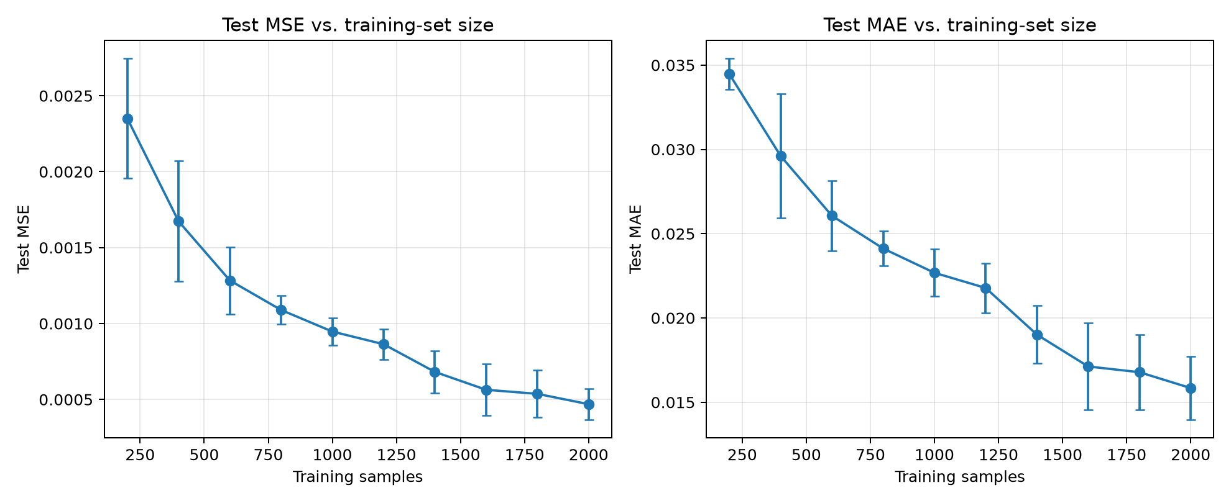
Hình 3.1. Test MSE và test MAE theo số mẫu huấn luyện A. Mỗi điểm biểu diễn trung bình ba seeds; thanh sai số biểu diễn độ lệch chuẩn.

3.2.3. Phân tích kết quả
Kết quả cho thấy sai số trung bình giảm khi tăng số mẫu huấn luyện. Khi A tăng từ 200 lên 2.000, test MSE giảm từ $2,3504×{10}^{-3}$xuống $4,6864×{10}^{-4}$, tương ứng giảm khoảng 80,06%. Test MAE giảm từ 0,034459 xuống 0,015841, tương ứng giảm khoảng 54,03%.
Xu hướng này phù hợp với đặc điểm của bài toán. Hàm Gaussian có vùng đỉnh biến thiên nhanh và các vùng xa tâm có giá trị rất nhỏ. Khi số mẫu ít, dữ liệu có thể chưa mô tả đầy đủ các vùng biến thiên quan trọng. Khi bổ sung mẫu, mô hình có thêm thông tin về quan hệ giữa tọa độ đầu vào và giá trị mật độ, từ đó cải thiện khả năng xấp xỉ trên các điểm chưa tham gia huấn luyện.
Train MSE và validation MSE nhìn chung cùng giảm. Điều này cho thấy việc tăng dữ liệu không chỉ cải thiện sai số trên tập huấn luyện mà còn cải thiện chất lượng trên tập validation cố định. Trong phạm vi thực nghiệm, chưa xuất hiện xu hướng train error giảm trong khi validation error tăng kéo dài.
Mức cải thiện không đồng đều ở mọi bước tăng A. Chẳng hạn, khi tăng từ 1.600 lên 1.800 mẫu, test MSE giảm ít hơn so với khi tăng từ 200 lên 400 mẫu. Kết quả này cho thấy số mẫu bổ sung không tạo ra mức cải thiện cố định; lợi ích còn phụ thuộc vị trí của các mẫu mới, trạng thái tối ưu và khả năng biểu diễn của mạng.
Cần lưu ý rằng tất cả các lượt A đều chạy đủ 500 epochs. Với batch size cố định, tập huấn luyện lớn hơn tạo ra nhiều mini-batch hơn trong mỗi epoch, đồng nghĩa với nhiều lần cập nhật tham số hơn. Vì vậy, kết quả phản ánh ảnh hưởng của quy mô dữ liệu trong điều kiện cố định số epoch, đồng thời có sự thay đổi về tổng số bước tối ưu. Chưa thể tách hoàn toàn hai tác động này nếu không bổ sung một thực nghiệm giữ cố định số lần cập nhật.
Theo validation MSE trung bình, A = 2.000 là cấu hình tốt nhất trong nhóm A. Tuy nhiên, kết luận này chỉ áp dụng cho dải số mẫu và kiến trúc đã khảo sát, chưa xác định được thời điểm việc bổ sung dữ liệu không còn đem lại cải thiện đáng kể.

3.3. Thực nghiệm B – Ảnh hưởng của số nơ-ron tầng ẩn

3.3.1. Thiết lập thực nghiệm
Thực nghiệm B giữ cố định toàn bộ 2.000 mẫu huấn luyện và sử dụng mạng một tầng ẩn có kiến trúc:
$$2→B→1, B∈\left\{1,2,…,10\right\}.$$
Các điều kiện về dữ liệu, hàm kích hoạt, bộ tối ưu, learning rate, batch size và điều kiện dừng được giữ nguyên. Mỗi độ rộng được chạy với ba seeds, tạo thành 30 lượt thực nghiệm.
Đối với kiến trúc này, số tham số học được là:
$$P\left(B\right)=2B+B+B+1=4B+1.$$
Như vậy, số tham số tăng từ 5 khi B = 1 lên 41 khi B = 10. Việc tăng độ rộng giúp mô hình có thêm các thành phần phi tuyến để biểu diễn hàm mục tiêu.

3.3.2. Kết quả định lượng
Bảng 3.3. Kết quả thực nghiệm B trên ba seeds
Các cột MSE sử dụng hệ số ${10}^{-4}$; cột MAE sử dụng hệ số ${10}^{-2}$. Train và validation trình bày giá trị trung bình; test trình bày trung bình ± độ lệch chuẩn.
Số nơ-ron B | Train MSE $\left({10}^{-4}\right)$ | Validation MSE $\left({10}^{-4}\right)$ | Test MSE $\left({10}^{-4}\right)$ | Test MAE $\left({10}^{-2}\right)$
1 | 34,4726 | 29,2147 | 40,1941 ± 0,1237 | 4,2373 ± 0,0934
2 | 34,6064 | 29,1420 | 40,3941 ± 0,0347 | 4,0958 ± 0,0145
3 | 21,2444 | 18,9967 | 24,4694 ± 5,7767 | 3,0910 ± 0,4817
4 | 10,6045 | 10,0169 | 12,6690 ± 5,1165 | 2,3007 ± 0,3027
5 | 7,4278 | 7,5435 | 8,7494 ± 1,4335 | 2,2475 ± 0,1562
6 | 7,5816 | 7,6803 | 8,8067 ± 0,4054 | 2,1807 ± 0,1048
7 | 5,1980 | 5,3373 | 6,4120 ± 2,4580 | 1,8835 ± 0,2840
8 | 3,7280 | 3,6812 | 4,8221 ± 0,7199 | 1,6552 ± 0,1598
9 | 3,2602 | 3,3061 | 4,4391 ± 0,4746 | 1,6060 ± 0,1042
10 | 3,8354 | 3,9449 | 4,6864 ± 1,0112 | 1,5841 ± 0,1868

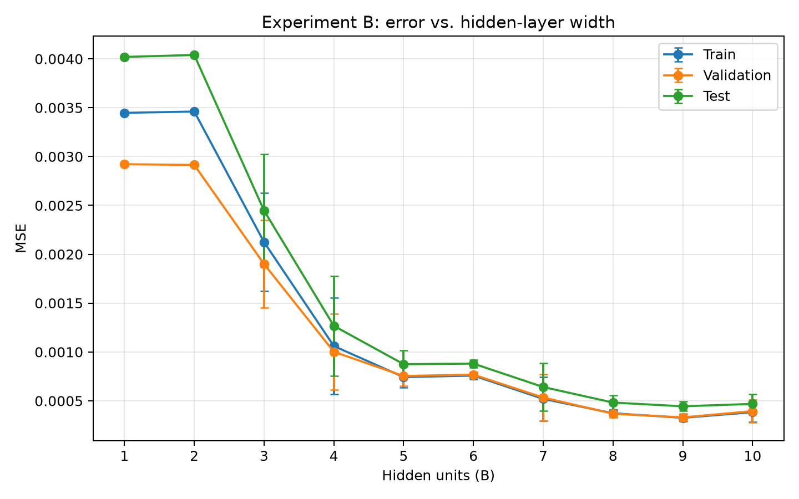

Hình 3.2. Train MSE, validation MSE và test MSE theo số nơ-ron B của mạng một tầng ẩn. Các đường biểu diễn trung bình ba seeds, kèm độ lệch chuẩn.
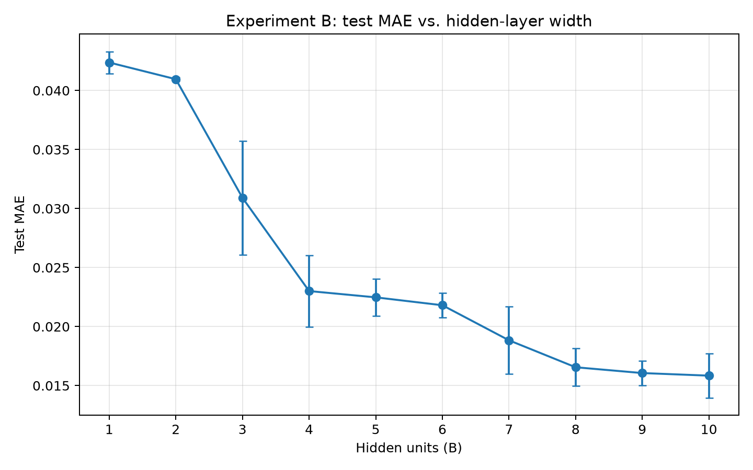

Hình 3.3. Test MAE theo số nơ-ron B. Chỉ số MAE bổ sung góc nhìn về độ lớn trung bình của sai số tuyệt đối.

3.3.3. Phân tích độ rộng, thiếu khớp và quá khớp
Với B = 1 và B = 2, train MSE và validation MSE đều cao hơn rõ rệt so với các cấu hình rộng hơn. Chênh lệch giữa các seeds tương đối nhỏ nhưng chất lượng dự đoán vẫn thấp. Kết quả này cho thấy việc hội tụ đến kết quả tương tự giữa các lần chạy không đồng nghĩa với việc mô hình đã xấp xỉ tốt hàm mục tiêu.
Các mạng quá hẹp có ít thành phần phi tuyến, khó biểu diễn đồng thời vùng đỉnh hẹp và sự suy giảm mật độ theo hai chiều. Vì sai số còn cao ngay trên train, kết quả phù hợp với dấu hiệu thiếu khớp hoặc hạn chế của quá trình tối ưu ở những kiến trúc này. Chỉ từ các số liệu hiện có chưa thể tách riêng hoàn toàn hai nguyên nhân.
Khi tăng B từ 3 đến 9, sai số nhìn chung giảm. Validation MSE giảm từ khoảng $1,8997×{10}^{-3}$ tại B = 3 xuống $3,3061×{10}^{-4}$ tại B = 9. Điều này cho thấy việc bổ sung nơ-ron giúp cải thiện khả năng biểu diễn hàm Gaussian trong điều kiện huấn luyện đã sử dụng.
Tuy nhiên, xu hướng không hoàn toàn đơn điệu. B = 6 có validation MSE trung bình cao hơn nhẹ so với B = 5; B = 10 cũng có validation MSE cao hơn B = 9. Những biến động này có thể liên quan đến khởi tạo ngẫu nhiên, quỹ đạo cập nhật của Adam và giới hạn số epoch. Do đó, không thể mặc định rằng tăng số nơ-ron luôn làm giảm sai số.
B = 9 đạt validation MSE trung bình thấp nhất trong nhóm B, nên được chọn là độ rộng phù hợp nhất theo tiêu chí lựa chọn đã đặt ra. B = 10 có test MAE thấp hơn nhẹ, nhưng không sử dụng kết quả test này để thay đổi quyết định lựa chọn mô hình. Ngoài ra, MSE và MAE có mức nhạy khác nhau với sai số lớn, nên thứ hạng của hai cấu hình không nhất thiết giống nhau trên mọi chỉ số.
Kết quả B = 10 chưa đủ để kết luận quá khớp. So với B = 9, train MSE của B = 10 cũng tăng, thay vì giảm rõ rệt trong khi validation MSE tăng. Đây không phải biểu hiện điển hình để khẳng định mô hình chỉ học tốt dữ liệu train nhưng tổng quát hóa kém. Để đánh giá quá khớp cần xem đồng thời khoảng cách train–validation và diễn biến loss theo epoch.
Trong dải B = 1–10, kết quả chủ yếu thể hiện lợi ích của việc tăng khả năng biểu diễn từ những mạng quá hẹp. Chưa có bằng chứng rõ ràng cho thấy một vùng quá khớp mạnh khi tiếp tục tăng độ rộng trong phạm vi đã khảo sát.

3.4. Thực nghiệm C – Ảnh hưởng của số tầng ẩn

3.4.1. Thiết lập thực nghiệm
Thực nghiệm C khảo sát số tầng ẩn:
$$C∈\left\{1,2,3,4\right\}.$$
Mỗi tầng ẩn có 10 nơ-ron. Các kiến trúc tương ứng là:
$$\begin{aligned}C=1&:2→10→1, \\ C=2&:2→10→10→1, \\ C=3&:2→10→10→10→1, \\ C=4&:2→10→10→10→10→1.\end{aligned}$$
Độ rộng được giữ ở 10 để khảo sát ảnh hưởng của độ sâu từ cấu hình baseline. Thực nghiệm này không lấy B = 9 của nhóm B rồi tiếp tục tăng số tầng; hai nhóm được thiết kế để khảo sát riêng từng yếu tố.
Dữ liệu và các siêu tham số huấn luyện được giữ cố định. Mỗi độ sâu được chạy với ba seeds, tạo thành 12 lượt thực nghiệm.

3.4.2. Kết quả sai số và thời gian huấn luyện
Bảng 3.4. MSE của các cấu hình độ sâu
Train và validation trình bày giá trị trung bình; test trình bày trung bình ± độ lệch chuẩn trên ba seeds.
Số tầng C | Train MSE | Validation MSE | Test MSE
1 | $$3,83543×{10}^{-4}$$ | $$3,94494×{10}^{-4}$$ | $$\left(4,68638±1,01122\right)×{10}^{-4}$$
2 | $$6,66890×{10}^{-6}$$ | $$6,72057×{10}^{-6}$$ | $$\left(6,71109±2,25607\right)×{10}^{-6}$$
3 | $$4,24215×{10}^{-6}$$ | $$3,87778×{10}^{-6}$$ | $$\left(5,03872±4,70851\right)×{10}^{-6}$$
4 | $$6,54072×{10}^{-7}$$ | $$6,51142×{10}^{-7}$$ | $$\left(7,94925±0,50874\right)×{10}^{-7}$$

Bảng 3.5. Chỉ số bổ sung, số tham số và thời gian huấn luyện của nhóm C
MAE, RMSE và thời gian được trình bày dưới dạng trung bình ± độ lệch chuẩn.
Số tham số | Test MAE | Test RMSE | Thời gian train (giây)
41 | 0,0158412 ± 0,0018684 | 0,0215677 ± 0,0022815 | 16,522 ± 0,501
151 | 0,0020742 ± 0,0004242 | 0,0025648 ± 0,0004465 | 18,059 ± 0,177
261 | 0,0016701 ± 0,0007986 | 0,0020935 ± 0,0009921 | 20,018 ± 0,059
371 | 0,0007210 ± 0,0000192 | 0,0008913 ± 0,0000285 | 23,982 ± 1,512
RMSE được tính riêng cho từng lượt rồi mới lấy trung bình giữa các seeds. Vì vậy, RMSE trung bình trong bảng không nhất thiết bằng căn bậc hai của MSE trung bình.
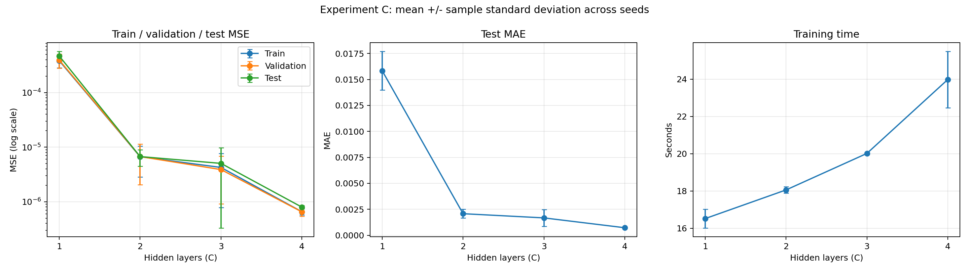
Hình 3.4. So sánh MSE trên train, validation và test, test MAE và thời gian huấn luyện theo số tầng ẩn C. Trục MSE sử dụng thang logarithm để thể hiện rõ các mức sai số.
Validation MSE trung bình giảm khi tăng độ sâu từ một lên bốn tầng. C = 4 đạt giá trị nhỏ nhất, khoảng $6,51142×{10}^{-7}$, nên được lựa chọn là cấu hình tốt nhất trong nhóm C theo tiêu chí validation.
So với C = 1, test MSE trung bình của C = 4 nhỏ hơn khoảng 589,5 lần. Test MAE và test RMSE cũng giảm rõ rệt. Việc cải thiện đồng thời trên nhiều chỉ số cho thấy kết quả không chỉ xuất phát từ đặc điểm riêng của một thước đo sai số.
Các tầng ẩn bổ sung cho phép mạng thực hiện chuỗi biến đổi phi tuyến liên tiếp. Đối với bài toán đang xét, điều này có thể giúp biểu diễn tốt hơn vùng đỉnh và cấu trúc kéo dài của Gaussian. Tuy nhiên, số tham số cũng tăng từ 41 lên 371, nên đây là so sánh giữ cố định độ rộng, không phải so sánh các mạng có cùng số tham số. Chưa thể quy toàn bộ mức cải thiện cho độ sâu độc lập với dung lượng mô hình.
Thời gian train trung bình tăng từ 16,522 giây ở C = 1 lên 23,982 giây ở C = 4, tương ứng tăng khoảng 45,15%. Trong phiên chạy này, chi phí thời gian bổ sung đi kèm mức giảm sai số lớn. Thời gian được đo cho vòng lặp train/validation, không bao gồm xuất hình và đánh giá test cuối cùng.

3.4.3. Phân tích quá trình hội tụ
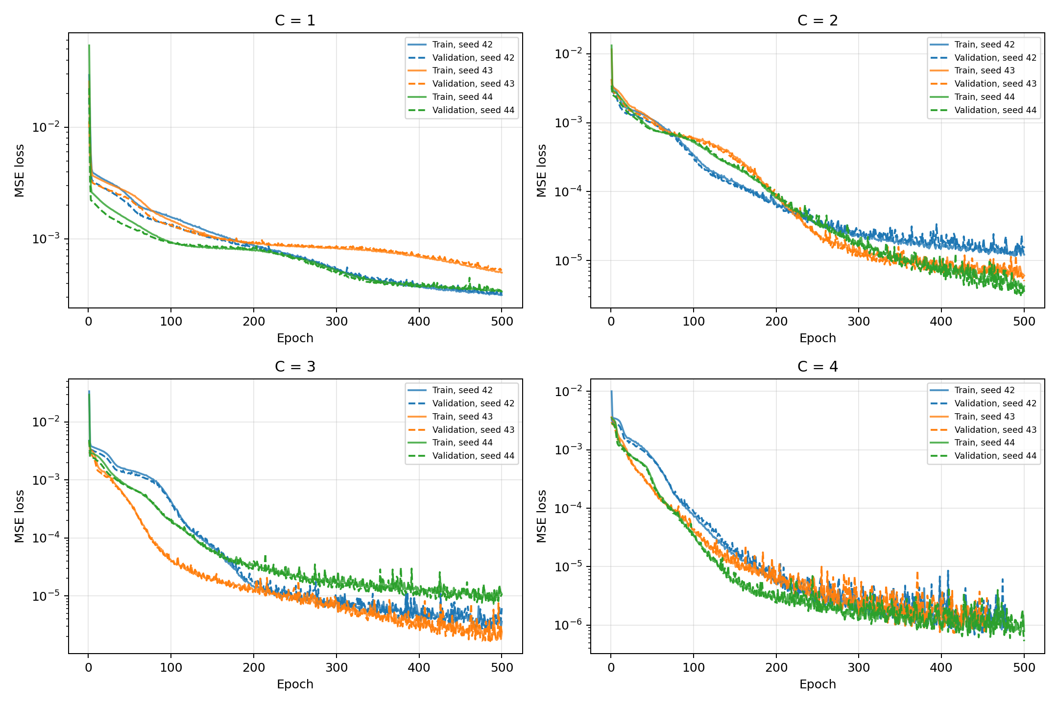
Hình 3.5. Diễn biến train loss và validation loss của C = 1, 2, 3, 4. Mỗi màu tương ứng một seed; nét liền biểu diễn train và nét đứt biểu diễn validation.
Các đường loss đều giảm mạnh trong giai đoạn đầu, sau đó tốc độ cải thiện chậm dần. C = 1 duy trì sai số ở mức cao hơn các cấu hình sâu hơn. Trong khi đó, C = 2, 3 và 4 tiếp tục giảm loss xuống các mức nhỏ hơn đáng kể.
Ở giai đoạn cuối, loss có dao động giữa các epoch. Đây là hiện tượng có thể xuất hiện khi sử dụng cập nhật theo mini-batch. Vì vậy, checkpoint tốt nhất không nhất thiết nằm ở epoch cuối cùng, và việc lưu mô hình theo validation loss là cần thiết.
Bảng 3.6. Số epoch thực chạy và epoch của checkpoint tốt nhất trong nhóm C
Seed 42: thực chạy / tốt nhất | Seed 43: thực chạy / tốt nhất | Seed 44: thực chạy / tốt nhất
500 / 499 | 500 / 496 | 500 / 499
500 / 495 | 500 / 500 | 500 / 496
500 / 476 | 500 / 486 | 500 / 490
480 / 440 | 455 / 415 | 500 / 500
C = 4 với seed 42 và 43 dừng sớm sau khi validation loss không cải thiện đủ trong 40 epochs. Với seed 42, checkpoint ở epoch 440 được sử dụng dù quá trình huấn luyện kết thúc tại epoch 480. Điều này minh họa sự khác biệt giữa “mô hình ở epoch cuối” và “mô hình được chọn theo validation”.
C = 3 có độ biến động giữa các seeds khá lớn. Test MSE trung bình là $5,03872×{10}^{-6}$, trong khi độ lệch chuẩn là $4,70851×{10}^{-6}$. Vì vậy, chỉ nhìn giá trị trung bình có thể bỏ qua sự khác biệt đáng kể giữa các lần khởi tạo. Ngược lại, C = 4 cho sai số thấp và độ lệch chuẩn nhỏ hơn tương đối trong ba lượt đã chạy.
Train MSE và validation MSE của C = 4 gần nhau, lần lượt khoảng $6,54072×{10}^{-7}$và $6,51142×{10}^{-7}$. Kết hợp với các đường loss, kết quả chưa cho thấy khoảng cách tổng quát hóa lớn hoặc dấu hiệu quá khớp rõ rệt trong phạm vi thực nghiệm.
Cần phân biệt train loss trên đồ thị với train MSE trong bảng. Train loss được tích lũy từ các mini-batch khi trọng số đang được cập nhật trong epoch. Train MSE trong bảng được tính lại trên toàn tập train bằng checkpoint đã chọn. Hai giá trị vì vậy có thể khác nhau.
Nhiều lượt vẫn chạm giới hạn 500 epochs, nên chưa thể khẳng định tất cả cấu hình đã hội tụ hoàn toàn. Kết luận của thực nghiệm là so sánh chất lượng đạt được trong cùng quy trình và giới hạn huấn luyện đã công bố.

Phần 4
ĐÁNH GIÁ VÀ PHÂN TÍCH CHUNG

4.1. Đánh giá bằng các chỉ số hồi quy
Chất lượng xấp xỉ được đánh giá bằng MSE, MAE và RMSE:
$$MSE=\frac{1}{N}\sum_{i=1}^{N}{{\left({\hat{y}}_{i}-y_{i}\right)}^{2}}, \\ MAE=\frac{1}{N}\sum_{i=1}^{N}{\left|{\hat{y}}_{i}-y_{i}\right|}, \\ RMSE=\sqrt{\frac{1}{N}\sum_{i=1}^{N}{{\left({\hat{y}}_{i}-y_{i}\right)}^{2}}}.$$
MSE được sử dụng làm hàm mất mát và tiêu chí lựa chọn mô hình trên validation. Do bình phương sai số, MSE nhạy với các dự đoán lệch nhiều. MAE mô tả độ lớn trung bình của sai số tuyệt đối và có cùng đơn vị với nhãn. RMSE cũng có cùng đơn vị với nhãn nhưng vẫn nhạy với các sai số lớn.
Việc sử dụng đồng thời các chỉ số giúp tránh đánh giá mô hình từ một góc nhìn duy nhất. Trường hợp B = 9 và B = 10 cho thấy cấu hình có MSE thấp hơn không nhất thiết có MAE thấp hơn. Vì tiêu chí lựa chọn đã được xác định là validation MSE, quyết định chọn mô hình phải nhất quán với tiêu chí này.
Bên cạnh đó, phân bố nhãn có nhiều giá trị nhỏ ở vùng xa tâm Gaussian. Một mô hình dự đoán gần 0 trên phần lớn miền có thể đạt sai số tổng thể tương đối nhỏ nhưng vẫn mô tả kém vùng đỉnh. Do đó, các chỉ số toàn tập cần được đọc cùng hình bề mặt và đồ thị giá trị thật–dự đoán.

4.2. Đánh giá trực quan khả năng xấp xỉ hàm
Để minh họa sự thay đổi về chất lượng, phần này đối chiếu hàm thật với hai mạng có một và bốn tầng ẩn, cùng sử dụng 10 nơ-ron mỗi tầng và seed 42. Việc chọn cùng seed nhằm minh họa trên một điều kiện khởi tạo đã công bố; kết luận chung vẫn dựa trên kết quả của cả ba seeds.
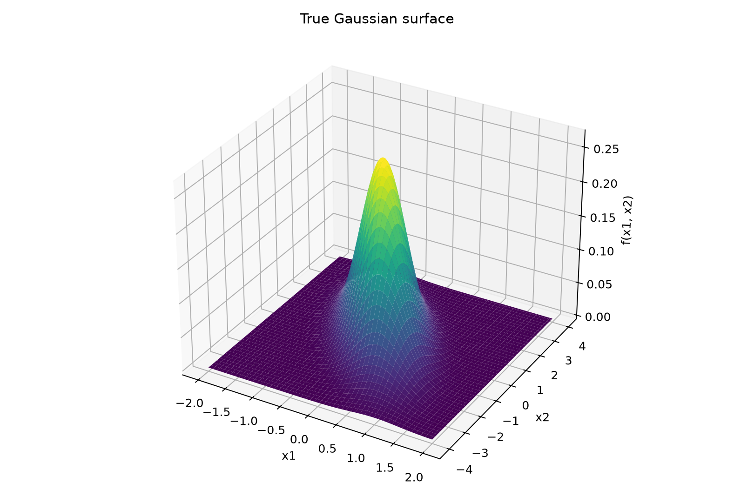
Hình 4.1. Bề mặt hàm Gaussian hai chiều làm mục tiêu xấp xỉ.
Hàm thật có một đỉnh tại tâm \((0,0)\), với giá trị cực đại lý thuyết khoảng 0,269. Do ma trận hiệp phương sai có phần tử ngoài đường chéo khác 0, bề mặt có hướng kéo dài nghiêng trên mặt phẳng đầu vào. Đây là đặc điểm mô hình cần học, bên cạnh việc dự đoán đúng độ cao của đỉnh.
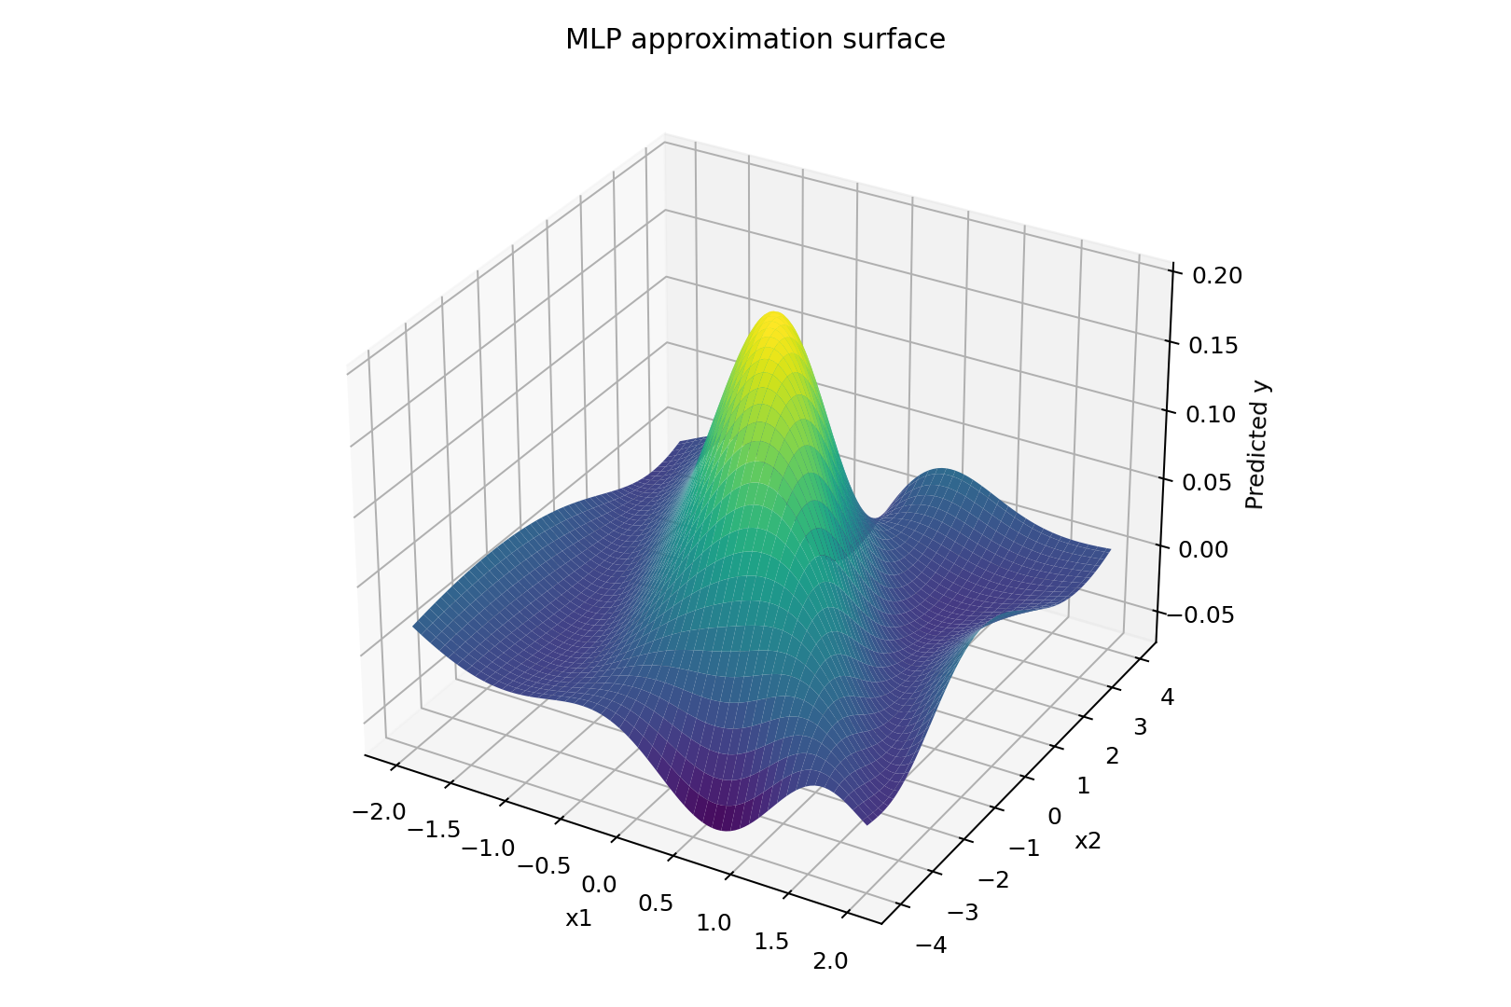
Hình 4.2. Bề mặt xấp xỉ của mạng một tầng ẩn, 10 nơ-ron, seed 42.
Mạng một tầng ẩn đã học được một vùng đỉnh nhưng bề mặt còn khác biệt với Gaussian thật. Đỉnh dự đoán thấp hơn, đồng thời xuất hiện các vùng gợn và những khu vực dự đoán âm ở xa tâm. Điều này cho thấy việc nhận ra hình dạng tổng quát chưa đồng nghĩa với việc xấp xỉ chính xác trên toàn miền.
Giá trị âm không phù hợp với ý nghĩa mật độ xác suất của hàm mục tiêu. Nguyên nhân về mặt kiến trúc là tầng đầu ra tuyến tính không ràng buộc $\hat{y}≥0$. Trong bài toán hồi quy hiện tại, các giá trị này vẫn được đưa vào tính sai số, không được cắt về 0 sau dự đoán.
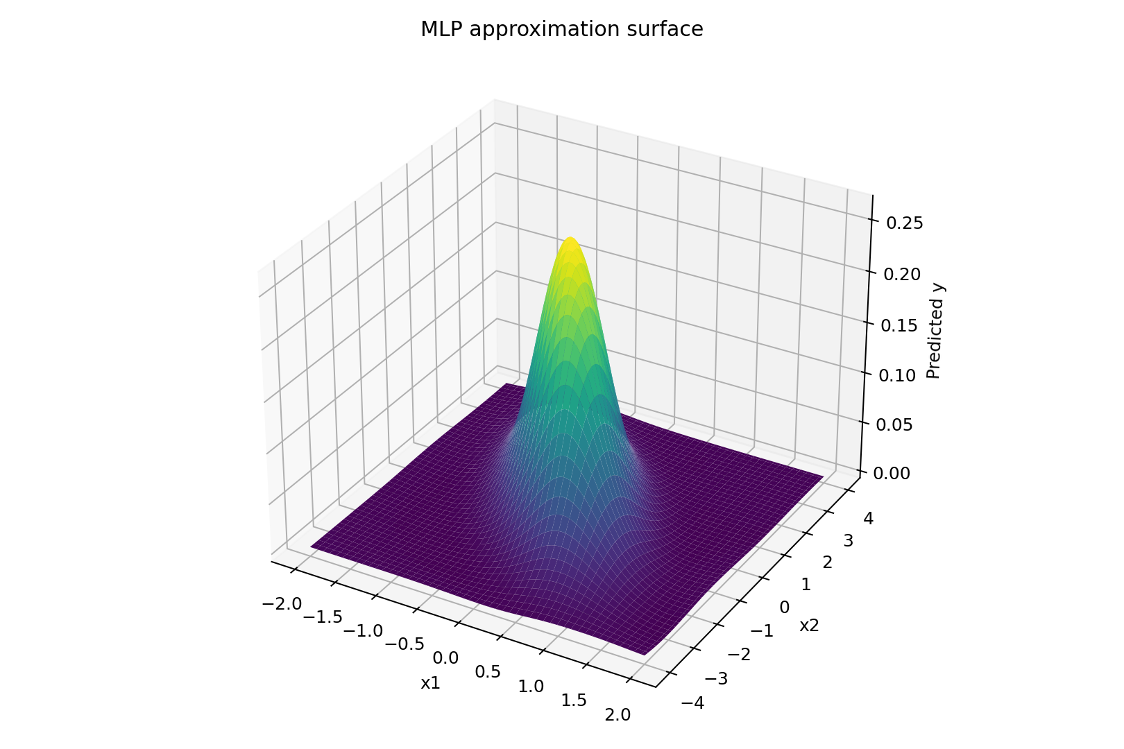
Hình 4.3. Bề mặt xấp xỉ của mạng bốn tầng ẩn, mỗi tầng 10 nơ-ron, seed 42.
Mạng bốn tầng ẩn tái hiện rõ hơn cấu trúc một đỉnh, độ cao đỉnh và sự suy giảm về gần 0 ở vùng xa tâm. Những gợn lớn quan sát được ở mô hình một tầng giảm rõ rệt. Hình dạng này phù hợp với mức giảm sai số thể hiện trong các bảng kết quả.
Các hình bề mặt hiện sử dụng thang trục đứng tự động khác nhau, vì vậy không nên chỉ so sánh chiều cao hiển thị để kết luận mức cải thiện. Việc đối chiếu cần dựa vào giá trị trên trục, hình dạng và các chỉ số định lượng. Ngoài ra, một bề mặt nhìn có vẻ không âm chưa đủ chứng minh đầu ra được bảo đảm không âm tại mọi điểm trong miền.
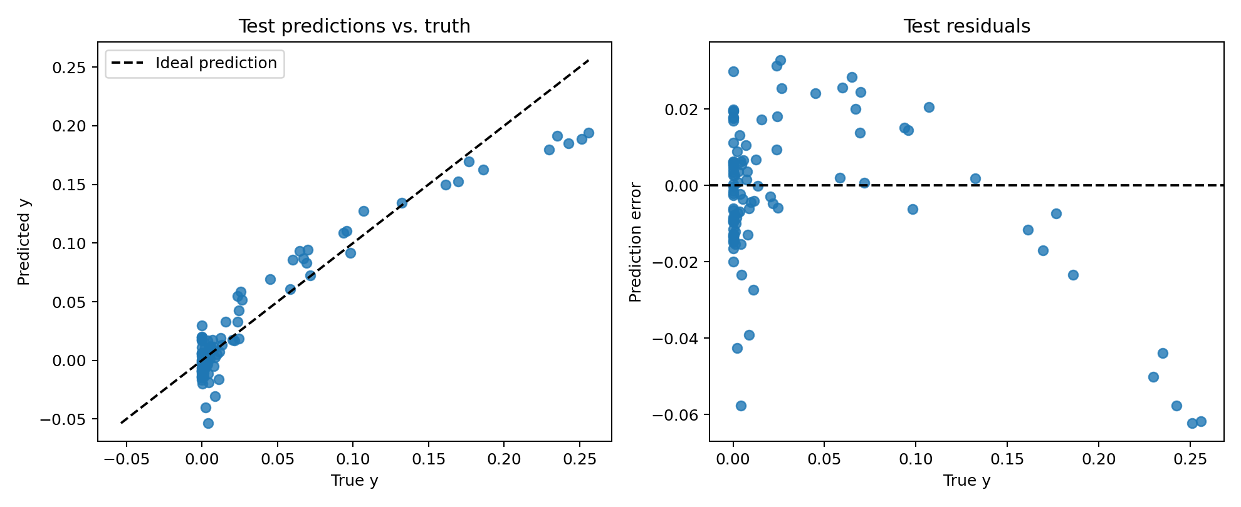
Hình 4.4. Giá trị thật–dự đoán và residual trên test của mạng một tầng ẩn, seed 42.
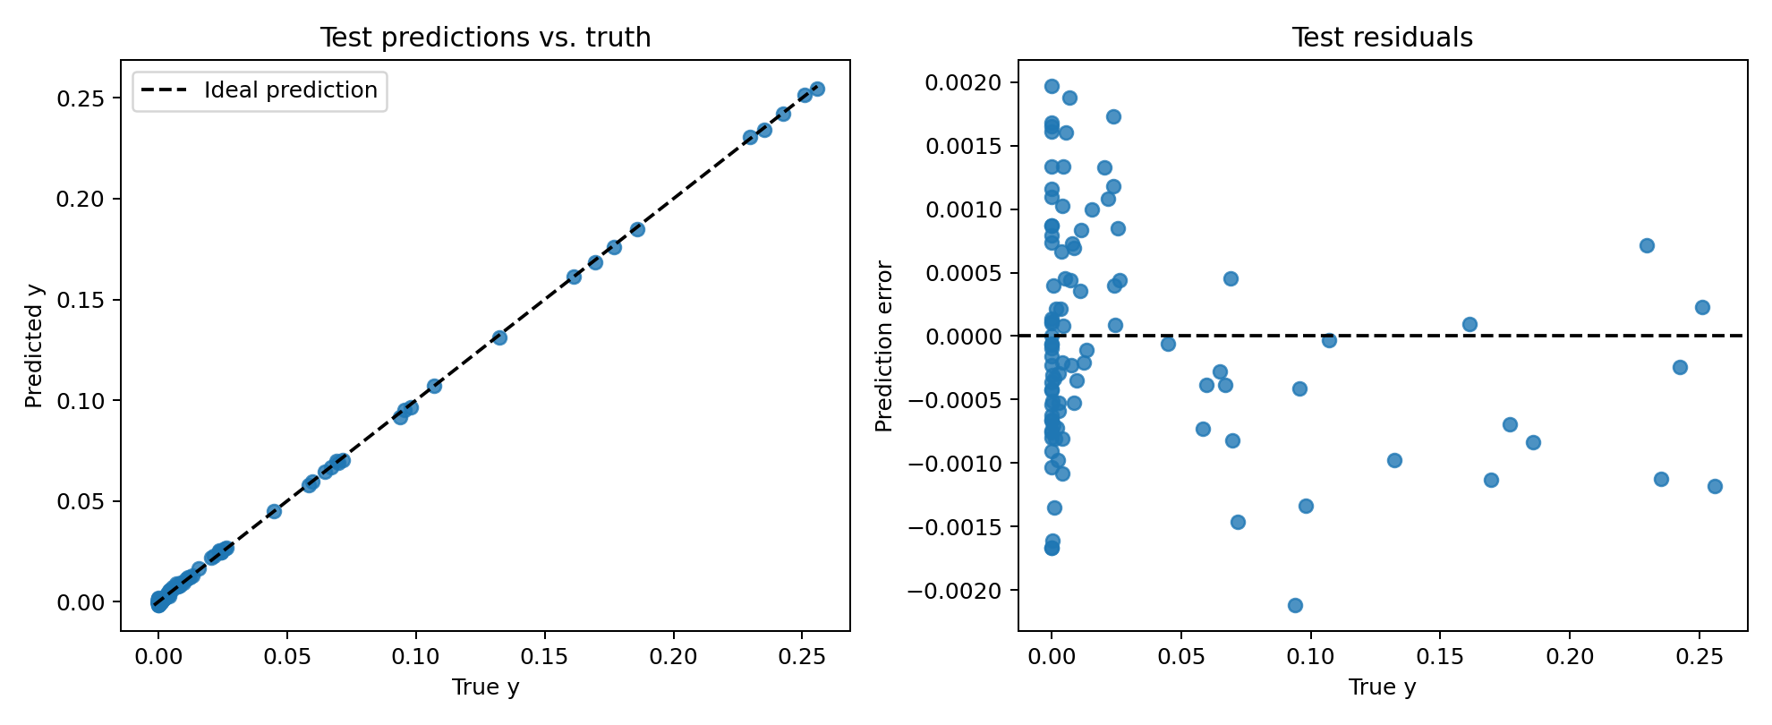

Hình 4.5. Giá trị thật–dự đoán và residual trên test của mạng bốn tầng ẩn, seed 42.
Trong đồ thị giá trị thật–dự đoán, đường chéo biểu diễn trường hợp lý tưởng $\hat{y}=y$. Điểm càng gần đường chéo thì sai số dự đoán càng nhỏ. Mạng bốn tầng có các điểm bám sát đường chéo hơn, phù hợp với kết quả sai số thấp hơn.
Residual được xác định là:
$$r_{i}={\hat{y}}_{i}-y_{i}.$$
Đồ thị residual giúp quan sát dấu, độ lớn và sự phân bố của sai số. Với mạng bốn tầng, residual của lượt minh họa nằm gần 0 với biên độ nhỏ. Tuy nhiên, sai số chưa bằng 0 ở tất cả các mẫu, nên đây vẫn là phép xấp xỉ.
Các đồ thị residual có thang trục khác nhau; vì vậy cần đọc trị số trên trục tung thay vì so sánh độ phân tán bằng mắt. Những hình này cũng chỉ thể hiện một seed, không thay thế cho bảng trung bình và độ lệch chuẩn.

4.3. Tổng hợp ảnh hưởng của dữ liệu, độ rộng và độ sâu
Bảng 4.1. Cấu hình được lựa chọn trong từng nhóm theo validation MSE trung bình
Nhóm | Cấu hình được chọn | Kiến trúc | Validation MSE trung bình | Test MSE trung bình
A | A = 2.000 | $$2→10→1$$ | $$3,94494×{10}^{-4}$$ | $$4,68638×{10}^{-4}$$
B | B = 9 | $$2→9→1$$ | $$3,30607×{10}^{-4}$$ | $$4,43912×{10}^{-4}$$
C | C = 4 | $$2→10→10→10→10→1$$ | $$6,51142×{10}^{-7}$$ | $$7,94925×{10}^{-7}$$
Thực nghiệm A cho thấy dữ liệu huấn luyện là yếu tố quan trọng đối với khả năng tổng quát hóa. Khi tăng A trong cùng kiến trúc, sai số trên validation và test giảm. Tuy nhiên, kết quả vẫn bị giới hạn bởi khả năng biểu diễn và quá trình tối ưu của mạng đang sử dụng.
Thực nghiệm B cho thấy mạng quá hẹp khó đạt chất lượng xấp xỉ cao. Tăng số nơ-ron nhìn chung giúp giảm sai số, nhưng lợi ích không tăng đều ở mọi độ rộng. B = 9 tốt nhất theo validation MSE trong nhóm B; B = 10 không tự động tốt hơn chỉ vì có nhiều tham số hơn.
Thực nghiệm C cho thấy việc tăng số tầng từ một lên bốn đem lại cải thiện lớn trong thiết lập đã xét. Các tầng bổ sung giúp mạng có thêm khả năng biến đổi phi tuyến, đồng thời làm tăng số tham số. Vì vậy, chất lượng xấp xỉ cần được xem xét cùng độ phức tạp và chi phí tính toán.
Cấu hình A = 2.000, B = 10 của nhóm B và C = 1 của nhóm C cùng có kiến trúc baseline và cho sai số gần như trùng nhau. Đây là điểm đối chiếu tính nhất quán của quy trình huấn luyện. Thời gian giữa các phiên chạy có thể khác nhau do trạng thái máy và thiết lập thực thi, nên không sử dụng các khác biệt thời gian giữa nhóm để suy ra ảnh hưởng thuần túy của kiến trúc.
C = 4 có validation MSE trung bình thấp nhất trong các cấu hình đã khảo sát. Tuy nhiên, các thực nghiệm chưa khảo sát toàn bộ tổ hợp giữa số mẫu, độ rộng và độ sâu. Chẳng hạn, chưa có kết quả cho mạng bốn tầng, mỗi tầng chín nơ-ron hoặc các độ sâu lớn hơn bốn. Vì vậy, kết luận phù hợp là chọn C = 4, độ rộng 10 cho phạm vi thực nghiệm hiện tại, chưa khẳng định đây là kiến trúc tối ưu tuyệt đối.

4.4. Phân tích khả năng tổng quát hóa và độ ổn định
Khả năng tổng quát hóa được đánh giá thông qua chất lượng trên validation và test, đồng thời đối chiếu với train. Một mô hình có train error nhỏ nhưng validation error cao cần được xem xét về nguy cơ quá khớp. Ngược lại, khi cả train và validation error đều cao, mô hình có thể thiếu khả năng biểu diễn hoặc chưa được tối ưu đủ.
Ở nhóm B, các mạng một đến hai nơ-ron có sai số cao ngay trên train, phù hợp với dấu hiệu thiếu khớp. Ở nhóm C, mạng bốn tầng có train MSE và validation MSE gần nhau, cùng ở mức thấp; test MSE cũng nhỏ. Các kết quả này hỗ trợ nhận định mô hình đã học được ánh xạ có khả năng áp dụng cho các mẫu ngoài tập train.
Validation MSE đôi khi thấp hơn train MSE không phải dấu hiệu bất thường. Hai tập chứa những điểm khác nhau và có phân bố nhãn thực nghiệm không hoàn toàn giống nhau. Do đó, không có yêu cầu rằng train error phải luôn nhỏ hơn validation error.
Việc sử dụng ba seeds giúp nhận diện sự phụ thuộc vào khởi tạo và thứ tự mini-batch. C = 3 có biến động giữa các seeds tương đối lớn, cho thấy kết quả của một lượt riêng lẻ chưa đủ đại diện. C = 4 đạt sai số thấp hơn và ổn định hơn trong ba lượt đã thực hiện. Tuy nhiên, ba seeds vẫn là số lần lặp nhỏ, chưa đủ để khẳng định ý nghĩa thống kê của mọi chênh lệch giữa cấu hình.
Độ lệch chuẩn nhỏ cũng cần được diễn giải cùng mức sai số. B = 1 có độ lệch chuẩn test MSE nhỏ nhưng sai số trung bình cao. Vì vậy, mục tiêu cần đạt là kết quả vừa chính xác vừa ổn định, thay vì chỉ tối thiểu hóa độ biến động.

4.5. Khả năng tái lập và truy vết kết quả
Các kết quả được lưu theo từng nhóm và từng lượt chạy. Dữ liệu train, validation và test nằm trong thư mục data. Các nhóm thực nghiệm nằm trong results/experiments/A, B và C.
Trong mỗi nhóm, runs.csv ghi cấu hình và kết quả từng seed; summary.csv lưu các thống kê tổng hợp. Thư mục của mỗi lượt có checkpoint best_model.pt, lịch sử loss training_history.csv, biểu đồ hội tụ và tệp cấu hình–chỉ số tương ứng. Nhóm C lưu thêm dữ liệu dự đoán test, hình giá trị thật–dự đoán và bề mặt xấp xỉ cho từng lượt.
Nguyên tắc lưu trạng thái tham số và khôi phục mô hình để đánh giá được tham khảo từ PyTorch Contributors (2025).
Cách lưu trữ này cho phép truy vết một số liệu trong báo cáo về cấu hình, seed và checkpoint đã tạo ra nó. Với nhóm C, toàn bộ 12 checkpoint đã được nạp lại để đối chiếu kiến trúc, số tham số, chỉ số validation, kết quả test và lịch sử huấn luyện. Các thống kê tổng hợp cũng được kiểm tra lại từ kết quả từng lượt.
Khả năng tái lập không chỉ phụ thuộc vào seed mà còn liên quan đến phiên bản thư viện, thiết bị và thiết lập tính toán. Vì vậy, khi chạy lại cần sử dụng dữ liệu cố định và công bố môi trường thực thi. Những sai khác số học rất nhỏ giữa môi trường có thể xuất hiện dù xu hướng kết quả không thay đổi.

4.6. Hạn chế và hướng cải tiến
Thứ nhất, tập test chỉ gồm 100 mẫu ngẫu nhiên. Đây là tập đánh giá độc lập nhưng chưa đủ để mô tả chi tiết mọi vùng trong miền đầu vào, đặc biệt là vùng gần đỉnh. Một hướng bổ sung là đánh giá trên lưới tọa độ dày và báo cáo riêng sai số ở vùng đỉnh, vùng chuyển tiếp và vùng xa tâm.
Thứ hai, các seeds huấn luyện sử dụng cùng một bộ dữ liệu. Kết quả hiện tại phản ánh độ ổn định của quá trình học trên bộ dữ liệu đó. Để đánh giá khả năng tổng quát hóa rộng hơn, có thể lặp lại thực nghiệm trên nhiều bộ dữ liệu được sinh độc lập, đồng thời giữ quy tắc lựa chọn mô hình bằng validation.
Thứ ba, nhiều lượt chạm giới hạn 500 epochs. Do đó, một số cấu hình có thể chưa đạt mức sai số thấp nhất mà chúng có khả năng đạt được. Hướng cải tiến là khảo sát ngân sách huấn luyện lớn hơn hoặc lịch điều chỉnh learning rate, với quy trình lựa chọn vẫn dựa trên validation.
Thứ tư, trong nhóm A, số mẫu tăng làm tăng số bước cập nhật mỗi epoch. Có thể bổ sung so sánh giữ cố định tổng số bước cập nhật để phân biệt rõ hơn lợi ích của dữ liệu với lợi ích từ ngân sách tối ưu lớn hơn.
Thứ năm, nhóm C giữ cố định độ rộng nên số tham số tăng cùng độ sâu. Có thể bổ sung các kiến trúc có số tham số gần tương đương để khảo sát vai trò của độ sâu trong điều kiện kiểm soát dung lượng mô hình.
Thứ sáu, đầu ra tuyến tính không bảo đảm tính không âm của mật độ. Nếu mục tiêu ứng dụng đòi hỏi ràng buộc này, có thể khảo sát một hàm đầu ra như Softplus và đánh giá tác động trên validation. Đây là hướng thực nghiệm mới, chưa được áp dụng vào kết quả hiện tại.
Cuối cùng, thời gian huấn luyện phụ thuộc môi trường máy và số epoch thực chạy. Để so sánh hiệu năng tính toán chặt chẽ hơn, cần thực hiện các cấu hình trong cùng điều kiện phần cứng, số luồng và quy trình đo, đồng thời có thể báo cáo thêm thời gian trên mỗi epoch.
Từ ba nhóm thực nghiệm, bài học chính là chất lượng xấp xỉ phụ thuộc đồng thời vào lượng dữ liệu, khả năng biểu diễn của mạng và quá trình tối ưu. Việc lựa chọn mô hình cần kết hợp validation error, độ ổn định giữa seeds, hình dạng bề mặt dự đoán và chi phí huấn luyện. Trong các điều kiện đã khảo sát, mạng bốn tầng ẩn, mỗi tầng 10 nơ-ron đạt kết quả tốt nhất theo validation MSE và thể hiện khả năng xấp xỉ tốt trên tập test độc lập.

Phần 5
KẾT LUẬN VÀ KIẾN NGHỊ
Báo cáo đã triển khai quy trình xấp xỉ hàm Gaussian hai chiều bằng mạng MLP sử dụng PyTorch. Quy trình bao gồm sinh dữ liệu cố định, chia train/validation/test, chuẩn hóa đầu vào, xây dựng mạng có thể thay đổi kiến trúc, huấn luyện bằng lan truyền ngược và lưu checkpoint theo validation loss. Kết quả được đánh giá bằng MSE, MAE, RMSE và các hình trực quan.
Thực nghiệm A cho thấy việc tăng số mẫu huấn luyện từ 200 lên 2.000 giúp cải thiện khả năng dự đoán trong kiến trúc đã xét. Test MSE trung bình giảm khoảng 80,06%. Tuy nhiên, do số epoch được giữ cố định, số mẫu tăng cũng làm tăng tổng số lần cập nhật tham số; kết quả cần được hiểu trong điều kiện ngân sách huấn luyện này.
Thực nghiệm B cho thấy các mạng quá hẹp có sai số cao ngay trên train, phù hợp với dấu hiệu thiếu khớp. Tăng độ rộng nhìn chung cải thiện kết quả, nhưng không tạo ra xu hướng giảm sai số tuyệt đối ở mọi bước. Trong dải một đến mười nơ-ron, B = 9 đạt validation MSE trung bình nhỏ nhất. Chưa có bằng chứng rõ ràng về quá khớp mạnh trong dải độ rộng đã khảo sát.
Thực nghiệm C cho thấy tăng độ sâu từ một lên bốn tầng ẩn đem lại mức cải thiện lớn trong điều kiện giữ cố định 10 nơ-ron mỗi tầng. C = 4 đạt validation MSE trung bình khoảng $6,51142×{10}^{-7}$, test MSE trung bình khoảng $7,94925×{10}^{-7}$ và test MAE trung bình khoảng 0,000721. Bề mặt dự đoán và đồ thị giá trị thật–dự đoán cũng cho thấy khả năng xấp xỉ tốt hơn cấu hình một tầng ẩn.
Trong các cấu hình đã khảo sát, mạng bốn tầng ẩn, mỗi tầng 10 nơ-ron được lựa chọn theo validation MSE trung bình. Kết quả này không đồng nghĩa với việc kiến trúc đã đạt tối ưu tuyệt đối, vì chưa khảo sát đầy đủ các tổ hợp độ rộng–độ sâu và số seeds còn hạn chế. Khi tăng độ sâu, số tham số cũng tăng, nên cần xem xét đồng thời chất lượng dự đoán và chi phí tính toán.
Bài học chính rút ra là việc xây dựng mô hình cần dựa trên một quy trình đánh giá có kiểm soát: sử dụng train để học tham số, validation để lựa chọn mô hình và test để đánh giá cuối cùng. Các chỉ số định lượng cần được kết hợp với trực quan hóa, độ ổn định giữa các lần chạy và phân tích giới hạn để đưa ra kết luận phù hợp.

5.1. Kiến nghị
Để mở rộng kết quả hiện có, cần bổ sung đánh giá trên lưới tọa độ dày và báo cáo riêng sai số ở vùng đỉnh, vùng chuyển tiếp và vùng xa tâm. Các thực nghiệm tiếp theo nên sử dụng nhiều bộ dữ liệu được sinh độc lập, giữ cố định tổng số bước cập nhật khi khảo sát số mẫu và so sánh những kiến trúc có số tham số gần tương đương khi khảo sát độ sâu. Đồng thời, cần ghi nhận đầy đủ phiên bản thư viện, thiết bị và số luồng tính toán để đối chiếu kết quả và thời gian huấn luyện. Nếu ứng dụng yêu cầu mật độ dự đoán không âm, có thể khảo sát hàm đầu ra Softplus; việc lựa chọn cấu hình vẫn phải dựa trên tập kiểm định trước khi đánh giá cuối cùng trên tập kiểm tra.

TÀI LIỆU THAM KHẢO
1. Tài liệu đề bài học phần. Bài tập xấp xỉ hàm số dùng mạng MLP. Tệp MLP_Exercise - Yeu Cau.pdf.
2. PyTorch Contributors. (n.d.-a). Build the neural network. Retrieved from https://docs.pytorch.org/tutorials/beginner/basics/buildmodel_tutorial.html
3. PyTorch Contributors. (n.d.-b). Optimizing model parameters. Retrieved from https://docs.pytorch.org/tutorials/beginner/basics/optimization_tutorial.html
4. PyTorch Contributors. (2025). Save and load the model. Retrieved from https://docs.pytorch.org/tutorials/beginner/basics/saveloadrun_tutorial.html

PHỤ LỤC A. LỆNH TÁI LẬP THỰC NGHIỆM
Các lệnh dưới đây được thực hiện từ thư mục BTL01_Function_Approximation. Cần chuẩn bị môi trường Python và cài đặt các thư viện trong requirements.txt trước khi chạy.
python -m pip install -r requirements.txt
Sinh dữ liệu và hình khảo sát:
python generate_data.py
Chạy mô hình baseline:
python train.py
Chạy riêng thực nghiệm A:
python run_experiments_ab.py --experiments A
Chạy riêng thực nghiệm B:
python run_experiments_ab.py --experiments B
Chạy thực nghiệm C:
python run_experiments_c.py
Thực nghiệm A và B mặc định sử dụng seeds 42, 43, 44. Nhóm A khảo sát mười quy mô dữ liệu, nhóm B khảo sát mười độ rộng. Nhóm C khảo sát bốn độ sâu với cùng ba seeds.
Dữ liệu được lưu trong data; hình khảo sát dữ liệu được lưu trong figures; kết quả baseline nằm trong results/baseline; kết quả ba nhóm nằm trong results/experiments/A, B và C. Tệp runs.csv lưu kết quả từng lượt, summary.csv lưu thống kê tổng hợp, còn các thư mục runs chứa checkpoint và log chi tiết.
Lệnh sinh dữ liệu cần sử dụng các giá trị mặc định đã công bố để tái tạo bộ dữ liệu của báo cáo. Khi chạy lại trong môi trường thư viện hoặc phần cứng khác, có thể xuất hiện sai khác số học nhỏ.

